PENGEMBANGAN APLIKASI SMART QUEUE BERBASIS WEBSITE UNTUK KLINIK DOKTER PRAPTO KABUPATEN KETAPANG

DEVELOPING WEB-BASED SMART QUEUE APPLICATION AT DOCTOR PRAPTO CLINIC IN KETAPANG

Laporan ini disusun untuk memenuhi syarat menyelesaikan pendidikan Diploma III Program Studi Teknologi Informasi
di Jurusan Teknik Elektro dan Teknik Informatika

Oleh:

NAZWA SHAFIRA PUTRI NIM. 304 2022 003



PENGEMBANGAN APLIKASI SMART QUEUE BERBASIS WEBSITE UNTUK KLINIK DOKTER PRAPTO KABUPATEN KETAPANG

DEVELOPING WEB-BASED SMART QUEUE APPLICATION AT DOCTOR PRAPTO CLINIC IN KETAPANG

Oleh:

NAZWA SHAFIRA PUTRI NIM. 304 2022 003



LEMBAR PENGESAHAN

PENGEMBANGAN APLIKASI SMART QUEUE BERBASIS WEBSITE UNTUK KLINIK DOKTER PRAPTO KABUPATEN KETAPANG

Oleh:

NAZWA SHAFIRA PUTRI NIM. 304 2022 003

Telah dipertahankan di depan Dewan Penguji Tugas Akhir Program Studi Teknologi Informasi pada tanggal 16 Juli 2025 dan disahkan dengan ketentuan.

Ketua Penguji  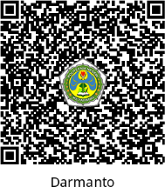  Darmanto, M.Kom  NIP. 19910704 201903 1 015 | Sekretaris    Indra Pratiwi, M.Pd NIP. 19890424 202421 2 049
Anggota  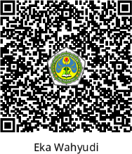  Eka Wahyudi, S.Pd., M.Cs NIP. 19870114 201903 1 007 | Anggota    Novi Indah Pradasari, M.Kom NIP. 19901111 201903 2 018
Mengetahui,  Ketua Jurusan Teknik Elektro dan Teknik Informatika  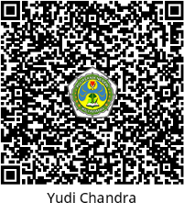  Yudi Chandra, S.ST., M.T NIP. 19860923 201903 1 005 | Mengesahkan,  Direktur Politeknik Negeri Ketapang  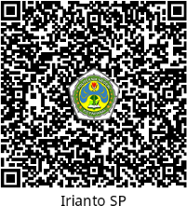  Irianto Sastro Prawiro, S.ST., M.MA NIP. 198409262019031008

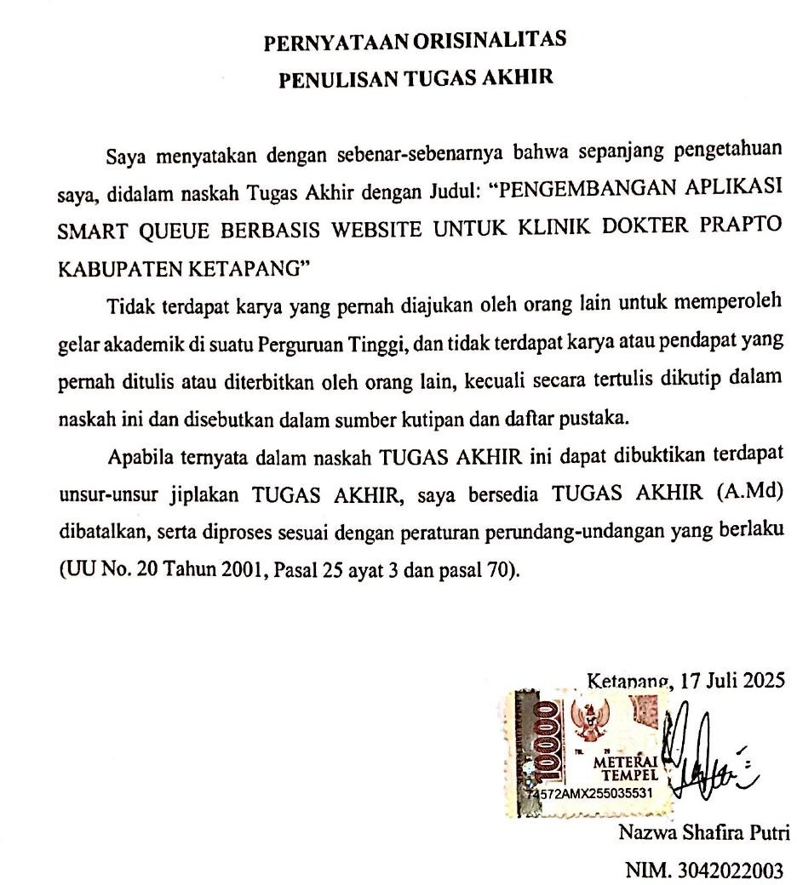

DAFTAR RIWAYAT HIDUP


Nazwa Shafira Putri, lahir di Ketapang, Kalimantan Barat, 01 Juli 2004. Dari pasangan Abdul Mujib dan Erni Juliani juga merupakan anak sulung dari tiga bersaudara. Ia memiliki dua orang adik perempuan bernama Najla Humaira dan Syarifah Nadine Rhadua. Ia pernah bersekolah di SD Negeri 02 Benua Kayong pada tahun 2010. Di SMP Negeri 2 Ketapang pada tahun
2016, dan pada tahun 2019 melanjutkan ke MA Hidayaturrahman Ketapang. Lalu, pada tahun 2022 masuk kuliah di Politeknik Negeri Ketapang progam studi Teknologi Informasi (D3) Jurusan Teknik Elektro dan Teknik Informatika.

UCAPAN TERIMAKASIH
Puji Syukur ke hadirat Allah Swt. yang telah memberikan rahmat dan hidayat-Nya sehingga penulis dapat menyelesaikan penelitian dan penulisan laporan Tugas Akhir ini. Dalam penulisan laporan Tugas Akhir ini tidak terlepas dari dukungan berbagai pihak dan secara khusus ingin mengucapkan terima kasih yang sebesar-besarnya kepada semua pihak yang telah membantu. Pada kesempatan ini saya ingin menyampaikan terima kasih yang sebesar-besarnya kepada:
- Kepada kedua orang tua serta kedua adik saya yang selalu memberikan doa dan semangat kepada saya dalam pembuatan Tugas Akhir ini;
- Bapak Darmanto, M.Kom. selaku Kaprodi sekaligus dosen pembimbing 1 pada Tugas Akhir yang selalu memberikan banyak sekali dukungan, perhatian, dan kesabaran dalam memberikan saran selama proses pengerjaan Tugas Akhir sejak awal bimbingan hingga saat ini;
- Ibu Indah Pratiwi, M.Pd. selaku dosen pembimbing 2 yang telah banyak membantu saya berupa saran, Solusi dan dukungan kepada saya selama proses mengerjakan Tugas Akhir sejak awal bimbingan hingga saat ini;
- Bapak Dr.H. Suparto, selaku Ketua Klinik, telah bersedia mengizinkan serta memberikan akses data Klinik sebagai tempat penelitian penulis untuk apresiasi terhadap Tugas Akhir penulis;
- Dan banyak pihak ain yang berpengaruh dalam pengerjaan Tugas Akhir ini yang tidak dapat saya sebutkan satu persatu.

Ketapang, 16 Juli 2025 Penulis

Nazwa Shafira Putri

PENGEMBANGAN APLIKASI SMART QUEUE BERBASIS WEBSITE UNTUK SISTEM ANTRIAN DIGITAL DI KLINIK DOKTER PRAPTO KABUPATEN KETAPANG

ABSTRAK
Nazwa Shafira Putri⁽¹⁾, Darmanto ⁽²⁾, Indra Pratiwi⁽³⁾,
Jurusan Teknik Elektro dan Teknik Informatika Politeknik Negeri Ketapang^{(1,2,3)}

Perkembangan teknologi informasi telah memberikan dampak signifikan terhadap peningkatan efisiensi pelayanan publik, termasuk dalam sektor kesehatan. Klinik Dokter Prapto di Kabupaten Ketapang masih menerapkan sistem antrian manual yang sering menimbulkan permasalahan seperti antrean tidak teratur, waktu tunggu yang lama, dan minimnya informasi pelayanan. Penelitian ini bertujuan untuk mengembangkan aplikasi Smart Queue berbasis website bernama SIQUEPRA guna mengelola sistem antrian pasien secara digital agar lebih efisien, transparan, dan mudah diakses. Metode yang digunakan dalam pengembangan sistem ini adalah Research and Development (R&D) menurut model Sugiyono, yang mencakup tujuh tahapan: identifikasi potensi dan masalah, pengumpulan data, desain produk, validasi desain, revisi desain, uji coba produk, dan validasi produk. Aplikasi dikembangkan menggunakan bahasa pemrograman PHP dengan framework Laravel serta basis data MySQL. Proses pengembangan mencakup pemodelan proses menggunakan Unified Modeling Language (UML), perancangan basis data dengan Entity Relationship Diagram (ERD), desain antarmuka pengguna (UI/UX), serta pengujian sistem dengan metode black box testing. Hasil pengujian menunjukkan bahwa seluruh fitur utama, seperti pendaftaran antrian online, pengelolaan jadwal layanan, pemanggilan nomor antrian secara real-time, dan tampilan informasi antrian publik, telah berfungsi dengan baik sesuai 32 variabel uji. Kesimpulannya, aplikasi SIQUEPRA berhasil meningkatkan efisiensi pelayanan, mengurangi kepadatan ruang tunggu, dan mendukung digitalisasi sistem antrian di Klinik Dokter Prapto secara efektif.

Kata Kunci: sistem antrian digital, aplikasi web, smart queue, klinik, pelayanan kesehatan.

DEVELOPMENT APPLICATION SMART QUEUE WEB-BASED IN DOCTOR PRAPTO CLINIC’S

ABSTRACT
Nazwa Shafira Putri⁽¹⁾, Darmanto ⁽²⁾, Indra Pratiwi⁽³⁾,
Department of Electrical Engineering and Informatics Engineering, Ketapang sState Polytechnic ^{(1,2,3)}

The advancement of information technology has significantly impacted the efficiency of public services, including in the healthcare sector. Klinik Dokter Prapto in Ketapang Regency still uses a manual queuing system, which often causes issues such as disorganized queues, long waiting times, and a lack of service transparency. This study aims to develop a web-based Smart Queue application named SIQUEPRA to manage patient queues digitally in a more efficient, transparent, and accessible manner. The development method used is Research and Development (R&D) based on Sugiyono’s model, which consists of seven stages: identifying potential and problems, data collection, product design, design validation, design revision, product testing, and product validation. The application was developed using the PHP programming language with the Laravel framework and MySQL as the database management system. The development process includes process modeling using Unified Modeling Language (UML), database design with Entity Relationship Diagram (ERD), user interface (UI/UX) design, and system testing using the black box testing method. The test results show that all core features, such as online queue registration, service schedule management, real-time queue number calling, and public queue information display, functioned properly based on 32 test variable. In conclusion, the SIQUEPRA application has effectively improved service efficiency, reduced congestion in the waiting area, and supported the digitalization of the queuing system at Klinik Dokter Prapto.

Keywords: digital queuing system, web application, smart queue, clinic, healthcare services

KATA PENGANTAR

Puji Syukur ke hadirat Allah Swt. yang telah memberikan rahmat dan hidayah-Nya sehingga penulis dapat menyelesaikan penelitian dan penulisan laporan Tugas Akhir yang berjudul Pengembangan Aplikasi Smart Queue Berbasis Website untuk Sistem Antrian Digital di Klinik Dokter Prapto Kabupaten Ketapang. Laporan Tugas Akhir ini tersusun atas dukungan dari berbagai pihak.
Untuk itu, pada kesempatan ini penulis ingin menyampaikan terima kasih kepada:
- Bapak Irianto Sastro Prawiro, S.ST., M.MA. selaku Direktur Politeknik Negeri Ketapang;
- Bapak Yudi Chandra, S.ST,. M.T. selaku Ketua Jurusan Teknik Elektro dan Teknik Informatika;
- Bapak Darmanto, M.Kom. selaku Koordinator Program Studi Teknologi Informasi sekaligus Dosen Pembimbing Pertama penulis yang telah memberikan bimbingan dan dukungan selama penulis menyusun Tugas Akhir;
- Ibu Indra Pratiwi, M.Pd. selaku Dosen Pembimbing Kedua, yang telah membantu dan memberikan dukungan saran serta masukan.
- Ibu Novi Indah Pradasari, M.Kom. selaku Sekretaris Jurusan Teknik Elektro dan Teknik Informatika.
- Teman – teman satu angkatan. Terima kasih atas kebersamaan selama masa perkuliahan sampai saat ini, terutama teman – teman terdekat yang selalu menghibur dan setia menemani penulis dalam menyusun Tugas Akhir ini.
Penulis berharap laporan Tugas Akhir ini dapat bermanfaat dan menjadi referensi bagi para pembaca yang membutuhkan acuan dalam penyusunan Tugas Akhir di masa mendatang.

Ketapang,16 Juli 2025 Penulis

Nazwa Shafira Putri

DAFTAR ISI

LEMBAR PENGESAHAN ii
DAFTAR RIWAYAT HIDUP iii
ABSTRAK vi
ABSTRACT vii
KATA PENGANTAR viii
DAFTAR ISI ix
DAFTAR TABEL xii
DAFTAR GAMBAR xiii
DAFTAR SINGKATAN xvi
DAFTAR LAMPIRAN xvii
BAB I PENDAHULUAN 1
  - Latar Belakang 1
  - Rumusan Masalah 1
  - Batasan Masalah 1
  - Tujuan 1
  - Manfaat Penelitian 1
  - Sistematika Penulisan 1
BAB II TINJAUAN PUSTAKA 2
  - Penelitian Terdahulu 2
  - Website 3
  - Sistem Informasi 4
  - Smart Queue 4
  - Penelitian R&D (Sugiyono) 5
  - Laragon 8
  - Visual Studio Code 8
  - PHP 9
  - HTML 10
  - UML 10
    - Usecase Diagram 11
    - Activity Diagram 12
    - Class Diagram 13
    - Sequence Diagram 14
  - MySQL 15
  - User Interface 16
  - Figma 16
  - BlackBox Testing 17
  - Database 18
  - Flowchart 18
  - Framework 18
  - Draw.io 19
BAB III METODOLOGI PENELITIAN 22
  - Metodologi Penelitian 22
    - Model Pengembangan Sistem 22
    - Alat dan Bahan 22
    - Populasi dan Sampel Penelitian 23
    - Prosedur Penelitian 23
    - Prosedur Pengumpulan Data 25
  - Perancangan Sistem 26
    - Arsitektur Sistem 26
    - Perancangan Arus Data 27
    - Perancangan Basis Data 49
    - Perancangan Antar Muka 51
    - Perancangan Pengujian Sistem 59
BAB IV HASIL PENELITIAN 63
  - Hasil Penelitian 63
    - Hasil Penelitian Halaman Admin 63
    - Hasil Penelitian Halaman Pengguna 67
  - Hasil Pengujian Sistem 69
    - Hasil Pengujian Sistem Admin 69
    - Hasil Pengujian Sistem Pengguna 81
BAB V PENUTUP 85
  - Kesimpulan 85
  - Saran 86
DAFTAR PUSTAKA 87

DAFTAR TABEL
Tabel 2. 1 Simbol-Simbol Usecase Diagram 11
Tabel 2. 2 Simbol-Simbol Activity Diagram 13
Tabel 2. 3 Simbol-Simbol Class Diagram 14
Tabel 2. 4 Simbol-Simbol Sequence Diagram 15
Tabel 3. 1 Alat dan Bahan 22
Tabel 3. 2 Tabel User 50
Tabel 3. 3 Tabel Antri 51
Tabel 3. 4 Tabel Dokter 51
Tabel 3. 5 Tabel Jadwal 51
Tabel 3. 6 PPS Halaman Login 59
Tabel 3. 7 PPS Halaman Data Antrian 59
Tabel 3. 8 PPS Halaman Data Jadwal 60
Tabel 3. 9 PPS Halaman Data Dokter 60
Tabel 3. 10 PPS Halaman Scan Barcode 61
Tabel 3. 11 PPS Halaman Riwayat Antrian 61
Tabel 3. 12 PPS Halaman Profil 62
Tabel 3. 13 PPS Halaman Pendaftaran Antrian 62
Tabel 3. 14 PPS Halaman Sukses Pendaftaran 62
Tabel 4. 1 HPS Halaman Login 69
Tabel 4. 2 HPS Halaman Data Antrian 72
Tabel 4. 3 HPS Halaman Data Jadwal 74
Tabel 4. 4 HPS Halaman Data Dokter 76
Tabel 4. 5 HPS Halaman Scan Barcode 79
Tabel 4. 6 HPS Halaman Riwayat Antrian 80
Tabel 4. 7 HPS Halaman Profil 80
Tabel 4. 8 HPS Halaman Pendaftaran Antrian 82
Tabel 4. 9 HPS Halaman Sukses Pendaftaran 83

DAFTAR GAMBAR
Gambar 2. 1 Klinik Dr.H. Suparto 20
Gambar 3. 1 Langkah-langkah R&D 24
Gambar 3. 2 Arsitektur Sistem 26
Gambar 3. 3 Usecase Diagram 28
Gambar 3. 4 Activity Diagram Login 29
Gambar 3. 5 Activity Diagram Logout 30
Gambar 3. 6 Activity Diagram Tambah Data Antrian 30
Gambar 3. 7 Activity Diagram Panggil Antrian 31
Gambar 3. 8 Activity Diagram Cetak Tiket 31
Gambar 3. 9 Activity Diagram Tambah Data Jadwal 32
Gambar 3. 10 Activity Diagram Edit Data Jadwal 33
Gambar 3. 11 Activity Diagram Hapus Data Jadwal 34
Gambar 3. 12 Activity Diagram Tambah Data Dokter 35
Gambar 3. 13 Activity Diagram Edit Data Dokter 35
Gambar 3. 14 Activity Diagram Hapus Data Dokter 36
Gambar 3. 15 Activity Diagram Scan Barcode Antrian 36
Gambar 3. 16 Activity Diagram Filter Riwayat Antrian 37
Gambar 3. 17 Activity Diagram Edit Profil Admin 38
Gambar 3. 18 Activity Diagram Pendaftaran Antrian 39
Gambar 3. 19 Activity Diagram Monitor Antrian Pasien 39
Gambar 3. 20 Sequence Diagram Login 40
Gambar 3. 21 Sequence Diagram Logout 40
Gambar 3. 22 Sequence Diagram Tambah Data Antrian 41
Gambar 3. 23 Sequence Diagram Panggil Antrian 41
Gambar 3. 24 Sequence Diagram Cetak Tiket 42
Gambar 3. 25 Sequence Diagram Tambah Jadwal 42
Gambar 3. 26 Sequence Diagram Edit Jadwal 43
Gambar 3. 27 Sequence Diagram Hapus Jadwal 44
Gambar 3. 28 Sequence Diagram Tambah Data Dokter 44
Gambar 3. 29 Sequence Diagram Edit Data Dokter 45

Gambar 3. 30 Sequence Diagram Hapus Data Dokter 45
Gambar 3. 31 Sequence Diagram Scan Barcode Antrian 46
Gambar 3. 32 Sequence Diagram Filter Riwayat Antrian 47
Gambar 3. 33 Sequence Diagram Edit Profil 47
Gambar 3. 34 Sequence Diagram Pendaftaran Antrian 48
Gambar 3. 35 Sequence Diagram Monitor Antrian Pasien 48
Gambar 3. 36 Class Diagram 49
Gambar 3. 37 Entity Relationship Diagram 50
Gambar 3. 38 Halaman Login 52
Gambar 3. 39 Halaman Dashboard 53
Gambar 3. 40 Halaman Data Antrian 53
Gambar 3. 41 Halaman Data Jadwal 54
Gambar 3. 42 Halaman Data Dokter 54
Gambar 3. 43 Halaman Scan Barcode 55
Gambar 3. 44 Halaman Riwayat Antrian 55
Gambar 3. 45 Halaman Profil 56
Gambar 3. 46 Halaman Pendaftaran Antrian 57
Gambar 3. 47 Halaman Sukses Pendaftaran 57
Gambar 3. 48 Halaman Monitor Utama 58
Gambar 3. 49 Halaman Monitor Publik 58
Gambar 4. 1 Tampilan Halaman Login 63
Gambar 4. 2 Tampilan Halaman Dashboard 64
Gambar 4. 3 Tampilan Halaman Data Antrian 64
Gambar 4. 4 Tampilan Halaman Data Jadwal 65
Gambar 4. 5 Tampilan Halaman Data Dokter 65
Gambar 4. 6 Tampilan Halaman Scan Barcode 66
Gambar 4. 7 Tampilan Halaman Riwayat Antrian 66
Gambar 4. 8 Tampilan Halaman Profil Admin 67
Gambar 4. 9 Tampilan Halaman Pendaftaran Antrian 67
Gambar 4. 10 Tampilan Halaman Sukses Pendaftaran 68
Gambar 4. 11 Tampilan Halaman Monitor Utama 68
Gambar 4. 12 Tampilan Halaman Monitor Publik 69

Gambar 4. 13 HPS Halaman Login Admin No.1 70
Gambar 4. 14 HPS Halaman Login Admin No.2 70
Gambar 4. 15 HPS Halaman Login Admin No.3 71
Gambar 4. 16 HPS Halaman Login Admin No.4 71
Gambar 4. 17 HPS Halaman Data Antrian No.1 72
Gambar 4. 18 HPS Halaman Data Antrian No.2 72
Gambar 4. 19 HPS Halaman Data Antrian No.3 73
Gambar 4. 20 HPS Halaman Data Antrian No.4 73
Gambar 4. 21 HPS Halaman Data Antrian No.5 73
Gambar 4. 22 HPS Halaman Data Jadwal No.1 74
Gambar 4. 23 HPS Halaman Data Jadwal No.2 75
Gambar 4. 24 HPS Halaman Data Jadwal No.3 75
Gambar 4. 25 HPS Halaman Data Jadwal No.4 75
Gambar 4. 26 HPS Halaman Data Jadwal No.5 75
Gambar 4. 27 HPS Halaman Data Jadwal No.6 76
Gambar 4. 28 HPS Halaman Data Jadwal No.7 76
Gambar 4. 29 HPS Halaman Data Dokter No.1 77
Gambar 4. 30 HPS Halaman Data Dokter No.2 77
Gambar 4. 31 HPS Halaman Data Dokter No.3 77
Gambar 4. 32 HPS Halaman Data Dokter No.4 78
Gambar 4. 33 HPS Halaman Data Dokter No.5 78
Gambar 4. 34 HPS Halaman Data Dokter No.6 78
Gambar 4. 35 HPS Halaman Data Dokter No.7 78
Gambar 4. 36 HPS Halaman Scan Barcode No.1 79
Gambar 4. 37 HPS Halaman Scan Barcode No.2 79
Gambar 4. 38 HPS Halaman Riwayat Antrian No.1 80
Gambar 4. 39 HPS Halaman Profil No.1 81
Gambar 4. 40 HPS Halaman Profil No.2 81
Gambar 4. 41 HPS Halaman Pendaftaran Antrian No.1 82
Gambar 4. 42 HPS Halaman Pendaftaran Antrian No.2 82
Gambar 4. 43 HPS Halaman Pendaftaran Antrian No.3 83
Gambar 4. 44 HPS Halaman Sukses Pendaftaran No.1 84

DAFTAR SINGKATAN

ADM | Architecture Development Method
CSS | Cascading Style Sheets
ERD | Entity Relationship Diagram
GPL | General Public License
HPS | Hasil Pengujian Sistem
HTML | HyperText Markup Language
MVC | Model-View-Controller
MySQL | My Structured Query Language
PHP | Hypertext Preprocessor
PPS | Perancangan Pengujian Sistem
R&D | Research and Development
SDLC | System Development Life Cycle
SIQUEPRA | Sistem Informasi Queue Klinik Dokter Prapto
TOGAF | The Open Group Architecture Framework
UI | User Interface
UML | Unified Modeling Language

DAFTAR LAMPIRAN
Lampiran A A-1
Lampiran B........................................................................................................ B-1

Teknologi Informasi 2025

  - Latar Belakang

BAB I PENDAHULUAN

Perkembangan teknologi informasi yang pesat telah membawa dampak signifikan dalam berbagai aspek kehidupan, termasuk dalam bidang pelayanan kesehatan. Salah satu tantangan utama dalam sistem pelayanan kesehatan adalah efektivitas dan efisiensi dalam pengelolaan antrian pasien. Sistem antrian konvensional yang masih banyak digunakan di klinik-klinik, termasuk di Klinik Dokter Prapto Kabupaten Ketapang, sering kali menimbulkan berbagai permasalahan, seperti antrean yang tidak teratur, waktu tunggu yang lama, serta kurangnya transparansi informasi kepada pasien.
Antrian yang tidak terkelola dengan baik dapat menyebabkan ketidakpuasan pasien, keterlambatan pelayanan, serta menurunnya produktivitas tenaga medis. Dalam era digital seperti saat ini, sudah seharusnya sistem antrian dapat dimodernisasi dengan memanfaatkan teknologi informasi, salah satunya melalui pengembangan aplikasi antrian berbasis website yang dapat diakses oleh pasien secara daring (online).
Aplikasi Smart Queue berbasis website hadir sebagai solusi untuk mempermudah proses pendaftaran dan pemantauan antrian secara real-time. Dengan adanya sistem ini, pasien tidak perlu lagi datang langsung ke klinik hanya untuk mengambil nomor antrian. Mereka cukup mendaftar melalui aplikasi, mengetahui estimasi waktu tunggu, dan datang sesuai jadwal pelayanan, sehingga dapat meminimalisir waktu tunggu dan kepadatan di ruang tunggu klinik.
Pengembangan aplikasi ini tidak hanya bertujuan untuk meningkatkan efisiensi pelayanan, tetapi juga untuk mendukung implementasi sistem digitalisasi di sektor kesehatan, khususnya di wilayah Kabupaten Ketapang. Klinik Dokter Prapto, yang memberikan layanan dokter umum kepada masyarakat, menjadi lokasi yang tepat untuk penerapan sistem antrian digital ini.
Berdasarkan permasalahan dan kebutuhan tersebut, maka tugas akhir ini bertujuan untuk mengembangkan aplikasi Smart Queue berbasis website yang dapat membantu membantu pengelolaan antrian pasien dokter umum di Klinik Dokter

Prapto Kabupaten Ketapang agar lebih terstruktur, efisien, dan sesuai dengan kebutuhan pelayanan masa kini.

Rumusan Masalah
Berdasarkan pemaparan dari latar belakang yang telah dijelaskan dapat diambil rumusan masalah pada peneltian ini, yaitu bagaimana merancang dan membangun aplikasi Smart Queue berbasis website yang dapat digunakan untuk mengelola sistem antrian pasien di Klinik Dokter Prapto Kabupaten Ketapang?

Batasan Masalah
Dalam laporan Tugas Akhir ini, penulis membatasi masalah pada penelitian sebagai berikut.
    - Sistem informasi ini dikembangkan secara khusus untuk Klinik Dokter Prapto yang berlokasi di Kabupaten Ketapang, sehingga implementasi dilakukan terbatas pada pada lingkungan klinik tersebut.
    - Sistem dibangun dengan beberapa fitur seperti dashboard admin, data antrian, data jadwal dan riwayat antrian. Kemudian di user ada fitur untuk mendaftar online dan dapat memantau antrian di monitor publik.
    - Perancangan ini menggunakan metode R&D Sugiyono, dengan mengimplementasi 7 tahapan seperti potensi dan masalah, pengumpulan data, desain produk, validasi desain, revisi desain, revisi produk, dan validasi produk.
    - Sistem informasi ini berbasis web dan dikembangkan dengan menggunakan bahasa pemrograman PHP.

Tujuan
Tujuan dari penelitian dan pengembangan ini adalah untuk membangun aplikasi Smart Queue berbasis website yang dapat digunakan untuk mengelola sistem antrian pasien secara digital di Klinik Dokter Prapto Kabupaten Ketapang, guna meningkatkan efisiensi, kenyamanan, dan efektivitas pelayanan kesehatan dengan cara menyediakan sistem antrian yang lebih terstruktur, transparan, dan mudah diakses oleh pasien maupun petugas klinik.

Manfaat Penelitian
Adapun 3 manfaat yang diperoleh dari penelitian TA ini sebagai berikut :
    - Manfaat Bagi Klinik Dokter Prapto
Memberikan solusi sistem antrian digital yang dapat meningkatkan efisiensi pelayanan, mengurangi kepadatan ruang tunggu, serta meningkatkan kepuasan pasien.
    - Manfaat Bagi Penulis
      - Penulis dapat belajar mengatasi/memberikan Solusi terkait permasalahan di Klinik Dokter Prapto
      - Dengan membangun rancangan sistem ini penulis dapat menerapkan ilmu yang telah diajarkan saat perkuliahan dan sebagai syarat untuk menyelesaikan Tugas Akhir
    - Manfaat bagi Pasien
Pasien dapat mendaftar dan memantau antrian secara online tanpa harus datang lebih awal atau menunggu lama di klinik. Hal ini meningkatkan kenyamanan, efisiensi waktu, dan mengurangi resiko kerumunan, terutama penting dalam konteks layanan kesehatan modern yang mengutamakan kecepatan dan ketepatan pelayanan.
    - Manfaat bagi Politeknik Negeri Ketapang
Penelitian ini mencerminkan peran aktif institusi dalam memberikan solusi atas kebutuhan masyarakat melalui pemanfaatan teknologi. Di samping itu, hasilnya dapat dijadikan sebagai acuan dan bahan pembelajaran bagi mahasiswa lain dalam merancang sistem informasi yang praktis dan sesuai dengan kebutuhan di lapangan.

Sistematika Penulisan
Sistematika penulisan pada laporan Tugas Akhir ini terdiri dari Pendahuluan, Tinjauan Pustaka, Metodologi Penelitian, dan Perancangan Sistem, Hasil Penelitian, Penutup, dan Daftar Pustaka.

BAB I PENDAHULUAN
Bab ini berisi uraian tentang latar belakang dari objek penelitian secara umum, rumusan masalah, batasan masalah, tujuan, dan manfaat dari penelitian Tugas

Akhir ini

BAB II TINJAUAN PUSTAKA
Bab ini terdiri dari konsep system informasi dan penjelasan lainnya mengenai perancangan sisttem ini yaitu Website, Sistem antrian berbasis online, laragon, vscode, PHP, Framework, laravel, HTML, UML, MySQL, CSS, user interface, figma, black box testing, database

BAB III METODOLOGI PENELITIAN DAN PERANCANGAN SISTEM
Bab ini terdiri dari metode penelitian yang dilakukan oleh perancang sistem menggunakan metode reseach Bab ini terdiri dari metode penelitian yang dilakukan oleh peneliti dan perancangan sistem menggunakan metode research and development (RND) dan parancangan sistem menggunakan unified modeling language (UML).

BAB IV HASIL PENELITIAN
Bab ini berisi mengenai hasil dari sebuah system yang telah dibuat sebelumnya yaitu hasil pengujian sistem dan hasil penelitian.

BAB V PENUTUP
Bab ini berisi Kesimpulan dan saran dari hasil penelitian pada bab-bab yang telah dibahas sebelumnya.

BAB II TINJAUAN PUSTAKA

Penelitian Terdahulu
Penelitian terdahulu merupakan upaya untuk mencapai perbandingan serta mencari inspirasi baru untuk membantu penulis dalam penyusunan laporan tugas akhir. Penelitian terdahulu yang dikutip antara lain.
Menurut Rosadi dkk. (2021)) Saat ini di wilayah kecamatan Ciracap terdapat beberapa klinik praktek dokter umum. Namun, klinik dr. Taufik Nopransyah ini yang menjadi pilihan mayoritas masyarakat. Terbukti dari jumlah pasien yang berobat perharinya di klinik inilah yang paling banyak. Klinik dr. Taufik Nopransyah masih menggunakan metode antrian konvensional, pasien harus mengambil nomor antrian sendiri di klinik dan menunggu antrian hingga gilirannya dipanggil. Hal inilah yang mengakibatkan penumpukan antrian pasien di klinik. Selain itu, penumpukan antrian ini terjadi karena pasien datang pada waktu yang relatif bersamaan dengan jumlah yang banyak. Sehingga terjadilah penumpukan pasien yang telah mengambil nomor antrian dan menunggu giliran di klinik. Oleh karena itu, dengan berkembangnya teknologi informasi dan tuntutan pelayanan serta imbauan Kemenkes dimasa pandemi, maka klinik perlu menerapkan sistem informasi antrian. Hal ini sebagai upaya untuk mengoptimalkan antrian pasien agar lebih efektif dan efisien. Sistem antrian ini dapat memberikan informasi antrian dan estimasi waktu tunggu pasien, sehingga pasien tidak harus menunggu lama di klinik dan tidak terjadi lagi penumpukan antrian.
Sedangkan menurut Widarwati dkk. (2024) Kemenag Kabupaten Pasuruan tidak memiliki sist em antrian yang terkomputerisasi, sehingga proses antrian dilakukan secara manual. Hal ini sering kali menyebabkan penumpukan pengunjung, kesulitan dalam mengatur prioritas layanan, serta kurangnya transparansi dalam waktu tunggu. Kondisi ini berdampak negatif pada efisiensi operasional dan menurunkan kepuasan pengguna layanan. Oleh karena itu, sistem informasi antrian berbasis web ini dikembangkan untuk menggantikan metode manual yang tidak efisien. Dengan sistem ini, pengelolaan antrian dapat dilakukan secara real-time, sehingga meminimalisir penumpukan, meningkatkan akurasi pengelolaan data, dan menyediakan laporan yang berguna untuk

5

evaluasi kinerja layanan.
Sistem Pengembangan Aplikasi Smart Queue berbasis Website untuk Klinik Dokter Prapto Kabupaten Ketapang (SIQUEPRA) bertujuan untuk mempermudah layanan kesehatan dalam meningkatkan kenyamanan, efisiensi waktu, dan mengurangi risiko kerumunan pada proses pendaftaran dan antrian di Klinik Dokter Prapto Kabupaten Ketapang. Informasi antrian ini tentu saja sangat efektif. Namun, penelitian sejenis ini terbatas dilakukan di Ketapang. Itulah kenapa penelitian ini sangat penting dilakukan. Sistem Pengembangan Aplikasi Smart Queue berbasis Website dikembangkan menggunakan metode System Development Life Cycle (SDLC) dengan pendekatan Agile Software Development Methods.
Perbedaan utama penelitian yang akan dilakukan dibandingkan dengan penelitian terdahulu terletak pada metode pengembangan sistem dan fitur yang disediakan. Penelitian terdahulu menggunakan metode TOGAF Architecture Development Method (ADM). Sedangkan penelitian ini akan menggunakan metode Research and Development (R&D). Selain itu, terdapat perbedaan signifikan pada fitur riwayat pasien sebagai laporan, di mana dalam penelitian ini admin dapat membuat laporan pasien yang daftar pada hari ini atau hari sebelumnya.

Website
Website atau disingkat web, dapat diartikan sekumpulan halaman yang terdiri dari beberapa laman yang berisi informasi dalam bentuk data digital baik berupa text, gambar, video, audio dan animasi lainnya yang disediakan melalui jalur koneksi internet.
Fungsi utama dari website adalah sebagai media penyedia informasi yang bersifat interaktif dan fleksibel. Interaktif berarti pengguna tidak hanya sekadar menerima informasi secara pasif, tetapi juga dapat memberikan respon atau masukan, seperti mengisi formulir, berkomentar, melakukan transaksi, atau mengunduh konten. Fleksibilitas website terletak pada kemampuannya untuk disesuaikan dengan kebutuhan dan tujuan dari pemilik maupun pengunjung. Misalnya, website institusi pendidikan dapat difungsikan sebagai portal pembelajaran daring, sementara website bisnis dapat menjadi sarana promosi, penjualan, atau komunikasi pelanggan.. (Manullang & Purba, 2021)

Sistem Informasi
Menurut Ridho (2021) Pengertian sistem informasi menurut sistem informasi merupakan gabungan dari berbagai komponen teknologi informasi yang saling bekerjasama dan menghasilkan suatu informasi guna untuk memperoleh satu jalur komunikasi dalam suatu organisasi atau kelompok. Sistem informasi tidak hanya berfungsi sebagai alat bantu teknis, tetapi juga berperan penting dalam membangun dan memfasilitasi jalur komunikasi yang efektif dalam suatu organisasi atau kelompok. Melalui sistem informasi, aliran informasi menjadi lebih terstruktur, cepat, dan akurat, sehingga mendukung pengambilan keputusan, pengelolaan operasional, hingga peningkatan efisiensi kerja.
Dengan kata lain, sistem informasi menjadi jembatan antara teknologi dan kebutuhan organisasi dalam mengelola informasi secara menyeluruh. Keberadaan sistem ini memungkinkan organisasi untuk beradaptasi dengan perkembangan zaman, meningkatkan pelayanan, serta menciptakan transparansi dan akuntabilitas dalam berbagai proses kerja.

Smart Queue
Menurut Arahman dkk. (2024) menyatakan bahwa Sistem Antrian adalah kedatangan pelanggan untuk mendapatkan pelayanan, menunggu untuk dilayani jika fasilitas pelayanan (server) masih sibuk, mendapatkan pelayanan dan kemudian meninggalkan sistem setelah dilayani.Berdasarkan definisi para ahli di atas maka dapat disimpulkan bahwa sistem antrian adalah kumpulan pengetahuan mengenai lini tunggu barang ataupun orang atau klien yang menunggu dalam sistem untuk mendapatkan pelayanan, sehingga sistem antrian merupakan bagian penting operasi dan juga alatalat yang sangat berharga bagi manajer operasi.
Berdasarkan pengertian tersebut, sistem antrian bukan hanya sebatas barisan orang atau objek yang menunggu giliran, tetapi merupakan sebuah model operasional yang kompleks dan terstruktur. Sistem ini mencakup berbagai komponen penting, seperti Kedatangan (arrival pattern): pola kedatangan pelanggan ke sistem, baik secara acak (random) maupun terjadwal, Lini tunggu (queue line): tempat pelanggan menunggu jika layanan sedang sibuk, Pelayanan (service mechanism): proses dan waktu yang dibutuhkan untuk melayani

pelanggan, Disiplin antrian (queue discipline): aturan urutan pelayanan, seperti
First In First Out (FIFO), priority queue, dan lainnya.

Penelitian R&D (Sugiyono)
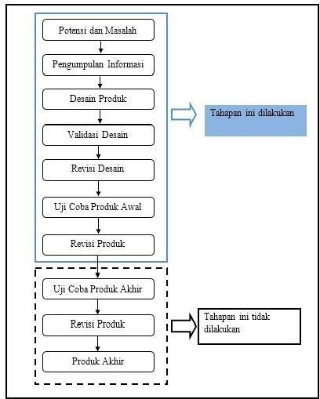
Menurut Torang Siregar, (2023) langkah-langkah penelitian dan pengembangan terdiri dari 10 langkah dapat dilihat pada gambar berikut:
Langkah-langkah tersebut secara ringkas dijelaskan sebagai berikut.
    - Potensi dan Masalah
Penelitian berawal dari adanya potensi atau masalah. Potensi adalah segala sesuatu yang bila didayagunakan akan memiliki nilai tambah. Masalah juga bisa dijadikan sebagai potensi,apabila dapat mendayagunakannya. Masalah akan terjadi jika terdapat penyimpangan antara yang diharapkan dengan yang terjadi. Masalah ini dapat diatasi melalui penelitian dan pengembangan dengan cara meneliti sehingga dapat ditemukan suatu model, pola atau sistem penanganan terpadu yang efektif yang dapat digunakan untuk mengatasi masalah tersebut. Potensi dan masalah yang dikemukakan dalam penelitian harus ditunjukkandengan data empirik. Data tentang potensi dan masalah tidak harus dicari sendiri, tetapi bisa berdasarkan laporan penelitian orang lain atau dokumentasi laporan kegiatan dari perorangan atau instansi tertentu yang masih up to date.

    - Mengumpulkan Informasi
Setelah potensi dan masalah dapat ditunjukkan secara faktual dan up to date, selanjutnya dikumpulkan berbagai informasidan studi literatur yang dapat digunakan sebagai bahan untuk perencanaan produk tertentu yang diharapkan dapat mengatasi masalah tersebut. Studi ini ditujukan untuk menemukan konsep- konsep atau landasan-landasan teoretis yang memperkuat suatu produk, khususnya yang terkait dengan produk pendidikan, misal produk yang berbentuk model, program, sistem, pendekatan, software dan sebagainya. Di sisi lain melalui studi literatur akan dikaji ruang lingkup suatu produk, keluasan penggunaan, kondisi-kondisi pendukung agar produk dapat digunakan atau diimplementasikan secara optimal, serta keunggulan dan keterbatasannya. Studi literatur juga diperlukan untuk mengetahui langkah-langkah yang paling tepat dalam pengembangan produk tersebut.
    - Desain Produk
Produk yang dihasilkan dari penelitian dan pengembangan ada banyak macamnya. Untuk menghasilkan sistem kerja baru,harus dibuat rancangan kerja baru berdasarkan penilaian terhadap system kerja lama, sehingga dapat ditemukan kelemahan - kelemahan terhadap sistem tersebut. Disamping itu dilakukan penelitian terhadap unit lain yang dipandang sistem kerjanya bagus.Selain itu harus mengkaji referensi mutakhir yang terkait dengan sistem kerja yang modern berikut indikator sistem kerja yang baik. Hasil akhir dari kegiatan ini berupa desain produk baru yang lengkap dengan spesifikasinya. Desain ini masih bersifat hipotetik karena efektivitasya belum terbukti, dan akan dapat diketahui setelah melalui pengujian- pengujian.
    - Validasi Desain
Validasi desain merupakan proses kegiatan untuk menilai apakah rancangan produk, dalam hal ini sistem kerja baru secara rasional akan lebih efektif dari yang lama atau tidak. Dikatakan secara rasional, karena validasi disini masih bersifat penilaian berdasarkan pemikiran rasional, belum fakta lapangan. Validasi produk dapat dilakukan dengan cara menghadirkan beberapa pakar

atau tenaga ahli yang sudah berpengalaman untuk menilai produk baru yang dirancang tersebut. Setiap pakar diminta untuk menilai desain tersebut, sehingga selanjutnya dapat diketahui kelemahan dan kekuatannya. Validasi desain dapat dilakukan dalam forumdiskusi. Sebelum diskusi peneliti mempresentasikan proses penelitian sampai ditemukan desain tersebut, berikut keunggulannya.
    - Perbaikan Desain
Setelah desain produk, divalidasi melalui diskusi dengan pakar dan para ahli lainnya maka akan dapat diketahui kelemahannya. Kelemahan tersebut selanjutnya dicoba untukdikurangi dengan cara memperbaiki desain. Yang bertugas memperbaiki desain adalah peneliti yang mau menghasilkan produk tersebut.
    - Uji coba Produk
Desain produk yang telah dibuat tidak bisa langsung diuji coba dahulu. Tetapi harus dibuat terlebih dahulu, menghasilkan produk, dan produk tersebut yang diujicoba. Pengujian dapat dilakukan dengan ekperimen yaitu membandingkan efektivitas dan efesiensi sistem kerja lama dengan yang baru.
    - Revisi Produk
Pengujian produk pada sampel yang terbatas tersebut menunjukkan bahwa kinerja sistem kerja baru ternyata yang lebih baik dari sistem lama. Perbedaan sangat signifikan, sehingga sistemkerja baru tersebut dapat diberlakukan.
    - Uji coba Pemakaian
Setelah pengujian terhadap produk berhasil, dan mungkin ada revisi yang tidak terlalu penting, maka selanjutnya produk yang berupa sistem kerja baru tersebut diterapkan dalam kondisi nyata untuk lingkup yang luas. Dalam operasinya sistem kerja baru tersebut, tetap harus dinilai kekurangan atau hambatan yang muncul guna untuk perbaikan lebih lanjut.

    - Revisi Produk
Revisi produk ini dilakukan, apabila dalam perbaikan kondisi nyata terdapat kekurangan dan kelebihan. Dalam uji pemakaian, sebaiknya pembuat produk selalu mengevaluasi bagaimana kinerja produk dalam hal ini adalah sistem kerja.
    - Pembuatan Produk Masal
Pembuatan produk masal ini dilakukan apabila produk yang telah diujicoba dinyatakan efektif dan layak untuk diproduksi masal. Sebagai contoh pembuatan mesin untuk mengubah sampah menjadi bahan yang bermanfaat, akan diproduksi masal apabila berdasarkan studi kelayakan baik dari aspek teknologi, ekonomi dan ligkungan memenuhi. Jadi untuk memproduksi pengusaha dan peneliti harus bekerja sama.

Laragon
Laragon adalah aplikasi yang dapat merubah komputer menjadi sebuah server maupun lokal atau dapat disebut sistem web stack untuk pengembangan web. Laragon berada di lingkungan yang terikat dengan sistem operasi Windows dan menawarkan program-program pendukung untuk pengembangan web modern seperti Ruby on Rails, Laravel, Django, Flask, 13 MEAN, dan Spring Boot serta penggunaan MySQL, PostgreSQL, MongoDB, Memcached, Redis, PHP, Ruby, Python, Node.js, dan Java yang mudah.
Laragon dapat bekerja dengan baik untuk mengembangkan sebuah web dan memiliki kecepatan yang luar biasa. Laragon memiliki beberapa fitur unggulan seperti mendukung SSL, memungkinkan pengembang mengubah versi program pendukung dengan mudah, mengatur database, membuat proyek aplikasi dengan cepat, dan tampilan yang user friendly.(AZIZAH, 2023)

Visual Studio Code
Menurut Ningsih & Aruan, (2022) Visual Studio Code (VS Code) merupakan sebuah text editor modern yang dirancang oleh Microsoft dengan keunggulan utama berupa keringanan dan keandalannya dalam pengembangan perangkat lunak.

Aplikasi ini bersifat multiplatform, yang berarti dapat digunakan pada berbagai sistem operasi seperti Windows, macOS, dan Linux, sehingga memudahkan pengembang yang bekerja lintas perangkat. Secara bawaan, VS Code mendukung sejumlah bahasa pemrograman populer seperti JavaScript, TypeScript, dan Node.js. Namun, fleksibilitas VS Code tidak berhenti sampai di situ. Melalui fitur extensions marketplace-nya, pengguna dapat menambahkan dukungan untuk berbagai bahasa pemrograman lainnya seperti C++, C#, Python, Go, Java, PHP, dan banyak lagi. Dengan begitu, VS Code tidak hanya sekadar editor teks biasa, tetapi juga dapat berfungsi sebagai lingkungan pengembangan yang mendekati Integrated Development Environment (IDE) berkat ekosistem plugin yang kaya dan terus berkembang.

PHP
Menurut AZIZAH (2023), Hypertext Preprocessor (PHP) merupakan salah satu bahasa pemrograman yang dirancang khusus untuk pengembangan web dan bekerja di sisi server (server-side scripting). PHP berperan penting dalam menerjemahkan logika program—termasuk pengolahan data dari basis data—menjadi instruksi atau kode mesin yang dapat dipahami dan dieksekusi oleh komputer. Salah satu keunggulan PHP adalah kemampuannya untuk diintegrasikan langsung ke dalam dokumen HTML, sehingga memungkinkan pembuatan halaman web yang dinamis. Artinya, konten halaman dapat berubah-ubah sesuai dengan interaksi pengguna atau data yang diambil dari basis data, tanpa perlu membuat banyak halaman statis. Dengan sifatnya yang berjalan di server, proses eksekusi kode PHP dilakukan sepenuhnya di sisi server, kemudian hasil akhirnya dikirim ke browser pengguna dalam bentuk HTML. Hal ini membuat PHP sangat efektif untuk membangun sistem web yang kompleks, seperti sistem manajemen konten, sistem informasi,
toko online, maupun aplikasi berbasis web lainnya.

Laravel
Menurut Afiv (2021), laravel adalah sebuah framework PHP dirilis dibawah lisensi MIT dengan kode sumber yang sudah disediakan oleh Github, sama seperti framework-framework yang lain, laravel dibangun dengan konsep MVC (Model-View-Controller), kemudian laravel dilengkapi juga command line tool yang

bernama “Artisan” yang bisa digunakan untuk 11 packaging bundle dan instalasi
bundle melalui command prompt.
Artisan merupakan alat bantu baris perintah yang memudahkan developer dalam melakukan berbagai tugas pengembangan, seperti membuat file controller, model, migration, dan lain-lain secara otomatis. Selain itu, Artisan juga memungkinkan penggunaan dan pengelolaan packaging bundle (paket-paket tambahan) yang dapat memperluas fungsionalitas Laravel. Dengan perintah Artisan, pengembang dapat melakukan instalasi dan konfigurasi bundle melalui command prompt tanpa harus menulis konfigurasi secara manual, sehingga mempercepat proses pengembangan aplikasi

HTML
Hypertext Markup Language (HTML) bukanlah bahasa pemrograman dalam arti tradisional, melainkan merupakan bahasa markah (markup language) yang digunakan untuk membangun struktur dasar halaman web. HTML berfungsi sebagai kerangka utama dalam pembuatan website, karena memungkinkan pengembang untuk menyusun dan menampilkan berbagai elemen seperti teks, gambar, tabel, tautan, audio, video, dan konten lainnya di dalam web browser. Dengan HTML, informasi yang ingin ditampilkan kepada pengguna dapat diatur secara sistematis melalui elemen-elemen tag yang telah ditentukan, seperti <h1> untuk judul, <p> untuk paragraf, <img> untuk gambar, dan sebagainya.
HTML bekerja sama dengan teknologi web lain seperti CSS (Cascading Style Sheets) untuk tampilan visual dan JavaScript untuk fungsionalitas interaktif, menjadikan halaman web tidak hanya informatif tetapi juga menarik dan mudah digunakan. Secara umum, HTML merupakan fondasi utama dalam pengembangan web, karena tanpa struktur HTML, sebuah halaman tidak akan dapat ditampilkan secara benar di browser. (Samsudin & Islami, dkk)

UML
Unified Modeling Language (UML) adalah bahasa standar yang digunakan untuk menulis cetak biru perangkat lunak, memungkinkan visualisasi, penentuan, pembangunan, dan dokumentasi artefak dari sistem perangkat lunak. Seperti halnya

arsitek bangunan membuat cetak biru untuk konstruksi, arsitek perangkat lunak menggunakan diagram UML untuk membantu pengembang dalam membangun perangkat lunak. Memahami elemen dan makna diagram UML memudahkan pemahaman dan penjelasan sistem kepada orang lain. UML juga menawarkan berbagai fitur opsional yang memungkinkan ekspresi aspek penting dari suatu sistem, sambil memberi fleksibilitas untuk menyembunyikan detail yang tidak relevan agar diagram tetap jelas dan tidak berantakan (Nabil Makarim dkk., 2024). Seperti halnya seorang arsitek bangunan yang menggunakan cetak biru untuk menggambarkan rancangan konstruksi secara detail, arsitek perangkat lunak juga menggunakan UML untuk menggambarkan bagaimana sebuah sistem akan dibangun dan berinteraksi. Pendekatan visual ini tidak hanya membantu pengembang, tetapi juga memfasilitasi komunikasi antara pemangku kepentingan (stakeholder), seperti analis sistem, manajer proyek, hingga pengguna akhir, karena
diagram UML dapat menjembatani pemahaman teknis dan non-teknis.

Usecase Diagram
Menurut Firanda dkk. (2021) Use case diagram yaitu menggambarkan fungsinoalitas yang diharapkan dari sebuah sistem. Diagram ini menekankan pada “apa” yang diperbuat sistem, dan bukan “bagaimana”. Sebuah usecase merepresentasikan sebuah interaksi antara aktor dengan sistem.
Tabel 2. 1 Simbol-Simbol Usecase Diagram
No | Nama | Simbol | Keterangan
1. | Use case |  | Use case berfungsi sebagai fungsionalitas yang disediakan sistem sebagai unit-unit yang bertukar pesan antar unit dengan actor, yang dinyatakan dengan menggunakan kata kerja.
2. | actor |  | Actor adalah abstraction dari orang atau sistem yang lain, yang mengaktifkan fungsi dari target sistem. untuk mengidentifikasi actor, harus ditentukan pembagian tenaga kerja dan tugas- tugas yang  berkaitan dengan peran pada kontek target.
3. | Association |  | Assosiation antara actor dan use case digambarkan dengan garis  tanpa panah yang mengidentifikasi

siapa atau apa yang meminta interaksi secara langsung dan
bukannya mengindikasikan data.
4. | Directed Assosiation |  | Directed Assosiation antara actor dan use case yang menggunakkan panah terbuka untuk mengindikasikan bila actor berinteraksi secara pasif dengan  sistem.
5. | Include |  | Include relationship menunjukkan inclusion fungsionalitas dari sebuah use case dengan use case lainnya. Arah panah dari use case ke included  use case.
6. | Include |  | Include relationship menunjukkan inclusion fungsionalitas dari sebuah use case dengan use case lainnya. Arah  panah dari use case ke
7. | Extend |  | Extends relationship menunjukkan extension dari sebuah use case untuk menambahkan  optional behavior.
8. | Generalization |  | Generalization relationship menunjukkan generalisasi dari use case khusus ke yang lebih umum.

Activity Diagram
Menurut Firanda dkk. (2021) Activity diagram adalah representasi grafis dari alur kerja tahapan aktivitas. Diagram ini mendukung pilihan tindakan, iterasi, dan concurrency. Pada pemodelan UML activity diagram dapat digunakan untuk menjelaskan bisnis dan alur kerja professional/secara step by step dari komponen suatu sistem. Activity diagram menujukkan keseluruhan dari aliran control.

Tabel 2. 2 Simbol-Simbol Activity Diagram
No | Nama | Simbol | Keterangan
1 | Initial |  | Initial diletakkan pada pojok kiri atas dan merupakan awal dari aktivitas.
2 | Final |  | Merupakan akhir dari aktivitas.
3 | Action |  | Menggambarkan suatu proses atau kegiatan
4 | Fork | 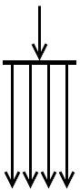 | Meggambarkan suatu proses atau kegiatan yang dilakukan secara parallel atau untuk menggabungkan dua kegiatan paralel menjadi satu.
5 | Join | 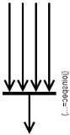 | Penggabungan digunakan untuk menunjukkan adanya dekomposisi.
6 | Swimlane | 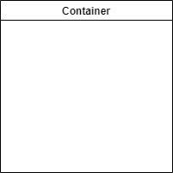 | Pembagian Activity Diagram untuk menunjukkan siapa yang melakukan.
7 | Decision |  | Menggambarkan pilihan unuk pengambilan keputusan, true atau false.

Class Diagram
Menurut (Firanda dkk.) Class merupakan sebuah spesifikasi yang jikalau diinstansiasi akan menghasilkan sebuah objek dan merupakan inti dari pengembangan dan desain berorientasi objek. Class juga menggambarkan

keadaan (atribut/properti) suatu sistem, sekaligus menawarkan untuk memanipulasi keadaan tersebut (metode/fungsi)
Tabel 2. 3 Simbol-Simbol Class Diagram
No | Nama | Simbol | Keterangan
1. | Kelas | 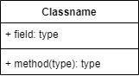 | Kelas pada struktur diagram.
2. | Antarmuka/interface |  | Sama dengan konsep interface dalam pemrograman berorientasi objek.
3. | Asosiasi/asosiation |  | Relasi antar kelas dengan makna umum, asosiasi biasanya juga di sertaidengan  multiplicity.
4. | Generalisasi |  | Relasi antar kelas dengan makna generalisasi-spesialisasi (umum  khusus)
5. | Kebergantungan/dependency |  | Relasi antar kelas dengan  makna kebergantungan antar kelas

Sequence Diagram
Menurut Firanda dkk. (2021) Sequence diagram merupakan sebuah diagram yang menggambarkan interaksi antar objek di dalam sebuah sistem. Interaksi tersebut berupa message yang digambarkan terhadap waktu. Sequence diagram terdiri dari dimensi horizontal (objek objek) dan dimensi vertikal (waktu).Sequence diagram biasa digunakan untuk menggambarkan skenario atau rangkaian langkah langkah yang dilakukan sebagai respon dari sebuah event untuk menghasilkan keluaran tertentu. Diawali dari apa yang memicu aktivitas tersebut, proses dan perubahan apa saja yang terjadi secara internal dan output apa yang dihasilkan. Namun, diagram ini kurang mampu menjelaskan detail dari sebuah algoritma, seperti loop branching.

Tabel 2. 4 Simbol-Simbol Sequence Diagram
No | Nama | Simbol | Keterangan
1. | Actor |  | Proses atau sistem lain yang berinteraksi dengan sistem informasi yang akan di buat di luar sistem informasi yang akan di buat itu sendiri, jadi simbol dari actor adalah gambar orang , tapi actor belum tentu merupakan orang, biasanya  dinyatakan menggunakan kata benda di awal frase nama actor.
2. | Lifeline |  | Menyatakan kehidupan suatu objek.
3. | Waktu Aktif |  | Menyatakan objek dalam keadaan aktif dan berinteraksi, semua yang terhubung dengan waktu aktif ini adalah sebuah tahapan yang dilakukan didalamnya.
4. | Massage Type Call |  | Menyatakan suatu objek memanggil  operasi atau metode yang ada pada objek lain atau dirinya sendiri.
5. | Massage Type Return |  | Menyatakan bahwa suatu objek yang telah menjalankan suatu operasi atau metode yang menghasilkan suatu pengembalian ke objek tertentu, arah panah mengarah pada objek yang  menerima kembalian.
6. | Massage Type Destroy |  | Menyatakan suatu objek mengakhiri hidup objek yang lain, arah panah mengarah pada objek yang di akhiri.
7. | Massage Type Send |  | Menyatakan bahwa suatu objek yang mengirimkan data atau masukan atau informasi ke objek lainnya, arah panah  mengarah pada objek yang di kirim.

MySQL
Menurut AZIZAH (2023), Menurut Azizah (2023), MySQL merupakan salah satu sistem manajemen basis data (Database Management System/DBMS) yang bersifat open source, artinya kode sumbernya tersedia secara bebas dan dapat dimodifikasi oleh siapa saja. MySQL hadir dengan dua jenis lisensi, yaitu lisensi perangkat lunak bebas (Free Software) dan perangkat lunak berbasis hak milik (Shareware) yang penggunaannya dibatasi.
Sebagai software open source, MySQL tersedia secara gratis di bawah lisensi GNU General Public License (GPL). Dengan lisensi ini, pengguna dapat memanfaatkan MySQL baik untuk keperluan pribadi maupun komersial tanpa perlu

membayar biaya lisensi, selama tetap mengikuti ketentuan lisensi tersebut. Fleksibilitas ini menjadikan MySQL banyak digunakan oleh pengembang perangkat lunak dan organisasi dalam membangun aplikasi berbasis data.

CSS
Menurut Wahyuni (2023), CSS adalah kependekan dari Cascading Style Sheet, berfungsi untuk mmempercantik penampilan HTML atau menentukan bagaimana elemen HTML ditampilkan. Berikut beberapa pengertian CSS menurut para ahli: Cascading Style Sheet yang artinya gaya menata halaman bertingkat, yaitu setiap satu elemen telah diformat dan mempunyai anak dan telah diformat, maka anak dari elemen tersebut mengikuti format induknya secara otomatis. CSS adalah singkatan dari Cascading Style Sheet. Kegunaan CSS yaitu untuk mengatur tampilan dokumen HTML, sebagai contoh pangaturan jarak antar baris, teks, format border, warna bahkan hingga penampilan file gambar.
Dengan pemisahan antara konten (HTML) dan tampilan (CSS), proses pengembangan web menjadi lebih terstruktur dan mudah dalam hal pemeliharaan serta pembaruan desain. Selain itu, satu berkas CSS dapat digunakan untuk mengatur tampilan banyak halaman HTML sekaligus, yang membuat pengelolaan tampilan menjadi lebih efisien dan konsisten di seluruh situs web.

User Interface
Menurut Auliazmi dkk (2021), user interface adalah cara program dan pengguna untuk berinteraksi. Istilah user interface kadang digunakan sebagai pengganti istilah Human Computer Interaction, dimana semua aspek dari interaksi pengguna dan komputer.
Semua yang terlihat dilayar, membaca dalam dokumentasi dan dimanipulasi dengan keyboard atau mouse juga merupakan bagian dari user interface. Konsep user interface memiliki banyak aspek yang perlu diperhatikan, karena akan mengacu pada beragam aplikasi teknologi seperti electronic display, aplikasi web, aplikasi mobile dan lain-lain.

Figma
Figma adalah alat berbasis web untuk mengembangkan antarmuka pengguna dan pengalaman pengguna (UI dan UX). Ini dapat digunakan untuk merancang antarmuka pengguna untuk situs web, aplikasi seluler, dan proyek lainnya. Figma

adalah alat yang memungkinkan desainer untuk berkolaborasi satu sama lain dan membuat desain. Dengan desain yang memanfaatkan sistem cloud, Figma dimaksudkan agar lebih efektif dan konsisten
Salah satu keunggulan utama Figma adalah kemampuannya dalam mendukung kolaborasi real-time, di mana beberapa pengguna dapat mengakses dan mengedit dokumen desain yang sama secara bersamaan melalui koneksi internet. Hal ini sangat bermanfaat dalam konteks kerja tim, karena memungkinkan desainer, developer, dan stakeholder untuk memberikan masukan secara langsung tanpa harus menggunakan aplikasi tambahan atau mengirimkan file secara manual.
Figma juga mengandalkan sistem penyimpanan berbasis cloud, yang berarti semua perubahan akan disimpan secara otomatis dan dapat diakses dari berbagai perangkat tanpa perlu instalasi perangkat lunak. Dengan pendekatan ini, Figma mendukung pengelolaan versi (version control) dan dokumentasi desain yang lebih terstruktur dan aman. Desain yang disimpan dalam cloud juga mempermudah tim dalam menjaga konsistensi elemen visual, terutama dengan adanya fitur seperti components, design system, dan shared styles, yang dapat digunakan kembali di berbagai proyek atau halaman desain. (Sudjiran dkk, 2023)

BlackBox Testing
Black box testing merupakan salah satu metode dalam pengujian perangkat lunak yang berfokus pada pengujian dari sisi fungsionalitas sistem, tanpa mempertimbangkan bagaimana struktur internal atau kode program bekerja. Dalam pendekatan ini, penguji hanya memperhatikan bagaimana sistem merespons berbagai jenis input dan apakah output yang dihasilkan sudah sesuai dengan yang diharapkan. Artinya, yang diuji adalah perilaku sistem berdasarkan fungsi-fungsi yang telah dirancang, bukan bagaimana fungsi tersebut diimplementasikan di dalam kode.
Tujuan utama dari black box testing adalah untuk memastikan bahwa aplikasi berfungsi dengan benar dari sudut pandang pengguna akhir, serta dapat menangani data secara tepat dan memberikan hasil yang sesuai dengan spesifikasi sistem.(Darman, 2024)

Database
Menurut Mufarroha, (2022) basis data atau dalam bahasa Inggris disebut database merupakan sekumpulan data atau informasi yang disusun secara terstruktur di dalam komputer, sehingga dapat diakses dan dikelola dengan bantuan perangkat lunak. Untuk melakukan pengelolaan, pencarian, maupun manipulasi data di dalamnya, digunakan suatu sistem yang dikenal sebagai sistem manajemen basis data atau Database Management System (DBMS).
Kajian mengenai sistem basis data merupakan bagian dari bidang ilmu informasi. Salah satu bentuk basis data yang umum digunakan saat ini adalah relational database, yang umumnya menggunakan SQL (Structured Query Language) sebagai bahasa standar untuk menjalankan kueri, pengelolaan, dan pemeliharaan data. Beberapa contoh sistem relasional database yang banyak digunakan di dunia teknologi antara lain MySQL, PostgreSQL, MongoDB, MariaDB, Oracle Database, SAP HANA, MemSQL, Firebird, dan Interbase.

Flowchart
Flowchart adalah cara penulisan algoritma dengan menggunakan notasi grafis. Flowchart merupakan gambar atau bagan yang memperlihatkan urutan atau langkah-langkah dari suatu program dan hubungan antar proses beserta pernyataannya. Gambaran ini dinyatakan dengan simbol. Dengan demikian setiap simbol menggambarkan proses tertentu. Sedangkan antara proses digambarkan dengan garis penghubung.
Dengan menggunakan flowchart akan memudahkan untuk melakukan pengecekan bagian-bagian yang terlupakan 4 dalam analisis masalah. Flowchart dapat membantu analis dan programmer untuk memecahkan masalah kedalam segmensegmen yang lebih kecil dan membantu dalam menganalisis alternatif-alternatif lain dalam pengoperasian.(Fauzi, 2020.)

Framework
Pengertian framework menurut Ambriani & Nurhidayat, (2020) adalah suatu struktur konseptual dasar yang digunakan untuk memecahkan atau menangani suatu masalah yang kompleks. Singkatnya, framework adalah wadah atau kerangka kerja dari sebuah website yang akan dibangun. Dengan menggunakan kerangka tersebut

waktu yang digunakan dalam membuat website lebih singkat dan memudahkan dalam melakukan perbaikan.
Secara praktis, framework berfungsi sebagai wadah atau fondasi bagi pengembangan aplikasi, khususnya dalam pengembangan website. Dalam konteks ini, framework menyediakan struktur dasar berupa folder, file, serta standar penulisan kode yang telah dirancang sedemikian rupa sehingga pengembang tidak perlu membangun semuanya dari awal. Hal ini tentunya sangat membantu dalam menghemat waktu pengembangan, meningkatkan produktivitas, serta mengurangi potensi kesalahan (bug) karena banyak fitur dasar sudah tersedia secara otomatis di dalam framework tersebut.

Draw.io
Menurut Safira & Purtiningrum, (2022) Draw.io adalah sebuah aplikasi berbasis web yang memungkinkan pengguna untuk membuat berbagai jenis diagram secara praktis tanpa perlu mengunduh atau menginstal perangkat lunak tambahan. Cukup dengan koneksi internet, pengguna dapat langsung mengakses layanan ini melalui peramban (browser). Aplikasi ini bersifat fleksibel karena memberikan kebebasan kepada pengguna untuk menyimpan hasil diagram di berbagai media penyimpanan, seperti perangkat lokal, Google Drive, OneDrive, maupun penyimpanan cloud lainnya sesuai kebutuhan.
Draw.io menyediakan beragam paket fitur dan template yang memudahkan proses perancangan, di antaranya diagram UML (Unified Modeling Language), flowchart (diagram alir), dan Entity Relationship Diagram (ERD), yang sangat berguna dalam pengembangan sistem informasi dan pemodelan data. Selain itu, Draw.io tidak membatasi jumlah pengguna maupun jumlah diagram yang dapat dibuat, sehingga sangat cocok digunakan baik untuk individu, tim kerja, hingga lembaga pendidikan maupun organisasi profesional.

Profil Tempat Penelitian
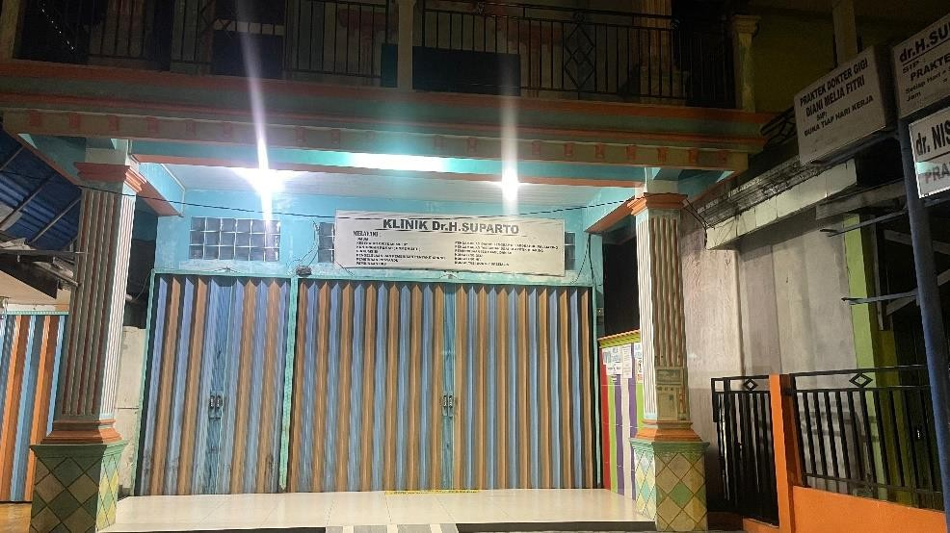
Gambar 2. 1 Klinik Dr.H. Suparto
Kesehatan dan kesejahteraan merupakan hal dasar yang perlu diperhatikan agar kehidupan masyarakat menjadi berkualitas secara madani. Pemerintah melalui Kementrian Kesehatan secara berjenjang sampai Dinas Kesehatan Kabupaten/Kota, berupaya keras agar masyarakat mendapat pelayanan kesehatan yang baik dan profesional, melalui penyedia layanan Pemerintah maupun milik swasta. Dengan demikian, pelayanan kesehatan swasta yang menjangkau segenap lapisan masyarakat Kabupaten Ketapang pada umumnya dan masyarakat Benua Kayong pada khususnya, sudah tentu sangat diperlukan.
Terletak di jalan Arief Rahman Hakim Rt. 003 Rw 002, Kelurahan Tuan-Tuan, Kecamatan Benua Kayong, Kabupaten Ketapang Provinsi Kalimantan Barat, di atas lahan 127m2, Klinik dr.H.Prapto adalah penyedia layanan kesehatan milik perorangan yang beroperasi sejak 28 juni 2019. Merupakan “mimpi” dari pemilik, sekaligus Kepala Klinik, Klinik dr.H.Prapto yang dicikal bakali Praktik Dokter Mandiri dan Praktik Dokter Gigi Mandiri yang bermitra dengan BPJS sejak 2012 dan berdiri dilahan yang bersebelahan dengan lokasi Klinik saat ini.
Keinginan yang kuat untuk menghadirkan Pelayanan Profesional, Ramah, Terjangkau, dan mudah dijangkau, Klinik Dr.H Prapto, menetapkan Visi, Misi, dan Motto yang termaktub dalam Surat Keputusan Kepala Klinik No.001 tertanggal 5 Juni 2023, dan juga melaksanakan Akreditasi terhadap Klinik melalui Badan Akreditasi Laskesi pada tanggal 23 dan 25 Februari 2024 dengan hasil Madya.

Visi Misi dan Motto Klinik Dr.H Prapto, adalah sebagai berikut:


Visi
1.
Visi dari Klinik Dr. H. Suparto yaitu;


Menjadi Klinik yang berdedikasi bagi negara, bermanfaat bagi warga sekitar Klinik pada khususnya dan warga Kota Ketapang serta sekitarnya pada umumnya.
a.
b.

Menjadi Klinik “ramah masyarakat”, karena menjadi sehat adalah hak setiap individu.
c.
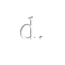

Menjadi Mitra terbaik bagi Puskesmas dan tenaga kesehatan lain di wilayah Benua Kayong khususnya dan Kota Ketapang pada umumnya. Menjadi Klinik yang berkembang dan menjadi “rujukan” pada 5 tahun ke depan, dengan pelayanan yang lebih lengkap namun tetap terjangkau.
d.
2.

Misi
Misi dari Klinik Dr. H. Suparto yaitu;



Memberikan pelayanan kesehatan yang prima pada semua pasien, baik umum maupun BPJS.
a.
b. Me
3. Motto
mberikan pelayanan yang terjangkau semua kalangan

Ramah dan Terjangkau

BAB III
METODOLOGI PENELITIAN

Metodologi Penelitian
Metodologi penelitian merupakan suatu konsep yang menentukan arah pada setiap proses penelitian yang dilakukan. Ada banyak metode penelitian dan setiap metode memiliki urutan tahapan yang berbeda. Namun secara umum, tahap penelitian meliputi analisis kebutuhan, perancangan sistem, pengembangan, pengujian, dan penyebaran. Mengenai metode penelitian ini akan dijelaskan sebagai berikut.

Model Pengembangan Sistem
Model pengembangan sistem yang digunakan dalam Perancangan dan Implementasi Sistem Informasi Smart Queue Berbasis Web Di Klinik Dokter Prapto Kabupaten Ketapang adalah dengan menggunakan metode Research and Development (R&D) Sugiono, dengan mengimplementasi 7 tahapan seperti potensi dan masalah, pengumpulan data, desain produk, validasi desain, revisi desain, revisi produk, dan validasi produk agar pembangunan sistem tersebut dapat memenuhi standar kualitas sesuai tujuannya.

Alat dan Bahan
Penelitian ini memanfaatkan berbagai alat dan bahan untuk mendukung proses pengembangan Aplikasi Smart Queue berbasis website (SIQUEPRA) di Klinik Dokter Prapto, Kabupaten Ketapang. Alat dan bahan tersebut mencakup perangkat keras, perangkat lunak, serta data dan aset digital yang digunakan selama tahap perancangan, pengembangan, hingga pengujian sistem.
Tabel 3. 1 Alat dan Bahan
Kategori | Jenis | Nama/Alat | Deskripsi
A. Alat | Perangkat Keras | Laptop | Digunakan untuk penulisan kode, perancangan UI, dan pengujian sistem. Spesifikasi:  - Intel i3  - RAM 4 GB  - SSD 256 GB  - Windows 11 (64-bit)

25

Tabel Lanjutan 3.1

 | Perangkat Lunak | Visual Studio Code | Editor utama dalam penulisan kode program.
 |  | Laragon | Digunakan sebagai server lokal untuk  pengembangan dan uji coba sistem.
 |  | Laravel | Framework PHP untuk pengembangan backend sistem.
 |  | MySQL | Sistem manajemen basis data yang  digunakan untuk menyimpan data pengguna dan antrian.
 |  | Figma | Aplikasi desain antarmuka (UI/UX)  untuk merancang tampilan sistem.
 |  | Google Chrome | Digunakan sebagai browser utama dalam proses pengujian sistem berbasis  web.
B. Bahan | Data | Data Dummy | Data simulasi berupa pasien, jadwal layanan untuk kebutuhan pengujian sebelum implementasi sistem secara  langsung.

Populasi dan Sampel Penelitian
      - Populasi Penelitian
Adapun populasi yang digunakan dalam penelitian ini adalah Populasi di dalam penelitian ini adalah seluruh pihak yang terlibat di Klinik Dokter Prapto Kabupaten Ketapang dalam proses pelayanan dan sistem antrian. Populasi ini meliputi para pasien yang memakai layanan antrean pada klinik. Tenaga medis beserta staf administrasi pun termasuk karena mereka berinteraksi secara langsung dengan sistem antrian tersebut.
      - Sampel Penelitian
Sampel penelitian adalah bagian dari populasi yang dipilih untuk menjadi responden dalam penelitian ini. Sampel penelitian ini Klinik Dokter Prapto Kabupaten Ketapang.

Prosedur Penelitian
Prosedur penelitian yang digunkan berdasarkan metode penelitian Research and Development (R&D), penelitian melakukan 7 tahapan dari 10 langkah pengembangan Research and Development (R&D) dapat dilihat pada gambar

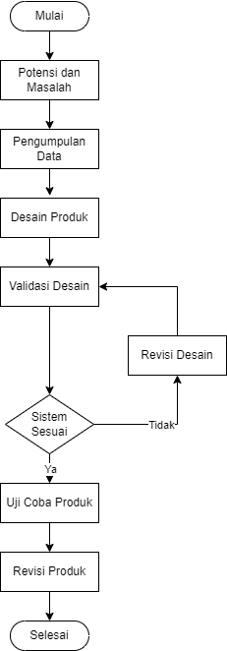
Gambar 3. 1 Langkah-langkah R&D
Adapun penjelasan langkah – langkah Research and Development (R&D) yang digunakan untuk membangun sistem yaitu.
- Mulai
Pada tahap ini, perlu mempersiapkan beberapa materi terkait agar proses penelitian tersebut menemukan hasil yang sesuai.
- Potensi dan Masalah
Pada tahap ini, ditemukan berbagai potensi dan masalah di dalam Klinik Dokter Prapto, yang berfokus pada antrian. Salah satu masalah utamanya adalah sistem antrian yang masih manual berakibat pada kurang kondusifnya antrian tersebut.
- Pengumpulan Data
Pada tahap ini, penelitian mengumpulkan data – data sebagai bahan untuk membangun Pengembangan Aplikasi Smart Queue Berbasis Website Untuk menjadikan sistem antrian lebih kondusif Di Klinik Dokter Prapto Kabupaten Ketapang. Adapun metode pengumpulan data sebagai berikut.
  - Metode Observasi
  - Metode Wawancara
  - Studi Pustaka

- Desain Produk
Pada tahap ini, peneliti melakukan perancangan sistem berupa arsitektur sistem, perancangan arus data, perancangan database, perancangan antarmuka, dan perancangan pengujian sistem menggunakan black-box testing. Perancangan arus data ini digambarkan ke dalam UML dan ERD.
- Validasi Desain
Pada tahap ini, dilakukan validasi perancangan sistem oleh pembimbing 1.
- Revisi Desain
- Uji Coba Produk
Pada tahap ini, sistem diuji coba untuk memastikan bahwa setiap fitur berjalan dengan baik. Pengujian dilakukan pada fitur-fitur utama.
- Revisi Produk
- Selesai

Prosedur Pengumpulan Data
Prosedur penelitian pengumpulan data dilakukan 3 langkah yaitu.
- Metode Observasi
Peneliti melihat langsung proses antrian di klinik Dokter Prapto.
- Studi Pustaka
Teknik pengumpulan data yang melibatkan pencarian, pemilihan dan analisis literatur yang relevan dengan topik penelitian yang sedang diteliti. Literatur yang digunakan dalam penelitian ini berupa buku, e-book, e-jurnal literatur dapat dilihat pada daftar pustaka.
- Metode Wawancara
Wawancara dilakukan secara langsung Bersama Dokter Prapto sebagai yang punya klinik. Hasil wawancara digunakan untuk mengumpulkan data tentang tempat penelitian tersebut dan membahas fitur apa saja yang dibutukan untuk sistem yang akan dibuat. Tujuan dari wawancara ini adalah untuk memahami kendala apa yang ada di klinik, Data dukung dapat dilihat di lampiran.

Perancangan Sistem
SIQUEPRA dirancang dengan menggunakan beberapa media seperti, UML untuk menggambarkan alur kerja proses dalam sistem, ERD untuk menggambarkan hubungan antar entitas yang kemudian akan dijadikan acuan dalam pembuatan basis data, perancangan antarmuka yang menggunakan figma dan perancangan pengujian sistem menggunakan metode black box testing.

Arsitektur Sistem
Arsitektur sistem merupakan konsep yang menggambarkan cara menyusun dan menentukan komponen-komponen pendukung serta sistem pelengkap secara terstruktur, dengan tujuan agar rancangan tersebut mampu memenuhi kebutuhan yang ada saat ini maupun kebutuhan di masa depan.
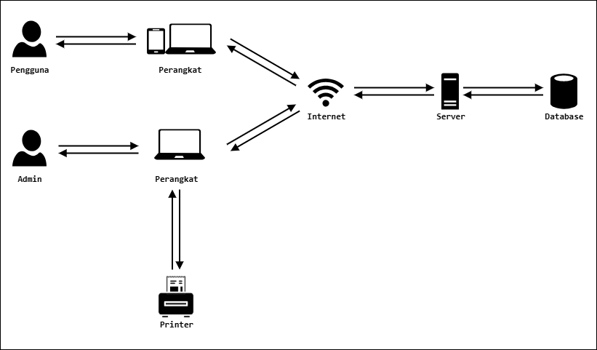
Gambar 3. 2 Arsitektur Sistem
Perancangan arsitektur sistem yang ditampilkan dalam Diagram menggambarkan alur keja dan interaksi antara berbagai komponen. Berikut adalah penjelasan dari tiap komponen dan alur kerjanya
- Admin
  - Admin mengakses sistem melalui perangkat seperti laptop atau
smartphone
  - Admin dapat mencetak tiket menggunakan Printer yang terhubung ke perangkat admin.
  - Admin mengirimkan request ke server untuk manajemen data dan menerima respon setelah data diproses.

- Pengguna.
  - Pengguna juga mengakses sistem melalui perangkat seperti laptop atau
smartphone
  - Pengguna dapat menggunakan sistem untuk mendaftar, melihat nomor antrian di monitor publik, atau melihat jadwal layanan.
  - Pengguna mengirimkan request ke server untuk manajemen data dan menerima respon setelah data diproses.
- Internet
  - Koneksi internet digunakan untuk menghubungkan perangkat admin, dan pengguna dengan web server dan database.
  - Permintaan (request) dan respon (response) data dilakukan melalui internet.
- Web Server
  - Web server berfungsi sebagai penghubung antara perangkat pengguna (admin dan pengguna) dengan database.
  - Web server menerima request dari pengguna dan mengirimkan
respon setelah memproses data dari database.
  - Web server memproses permintaan data, mengelola alur data antara pengguna dan database, dan mengembalikan informasi yang diperlukan ke pengguna.
- Database
  - Database menyimpan semua informasi data SIQUEPRA, termasuk data antrian pasien, riwayat pasien.
  - Data dan database dapat diakses, diupdate, dan dikelola oleh admin melalui web server.

Perancangan Arus Data
Perancangan arus data sistem ini menggunakan Unified Modeling Language (UML). Di dalam Unified Modeling Language (UML) terdapat beberapa Diagram yang digunakan, yaitu sebagai berikut.

      - Perancangan Usecase Diagram
Usecase Diagram sistem ini melibatkan dua aktor utama, yaitu Admin dan Pengguna. Admin memiliki akses penuh untuk mengelola data antrian pasien, jadwal, dan riwayat antrian, termasuk menambah, mengedit, dan menghapus data. Sementara itu, Pengguna memiliki akses terbatas untuk mendaftar, melihat jadwal klinik, dan memantau nomor antrian secara online melalui monitor publik. Ilustrasi use case dapat dilihat pada Gambar 3.3.
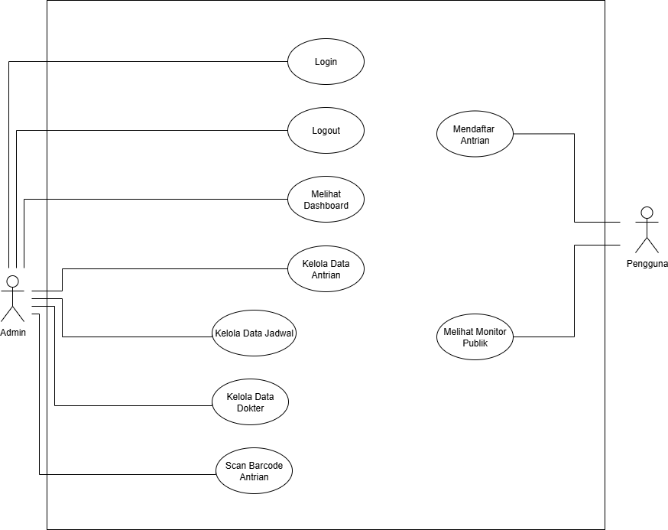
Gambar 3. 3 Usecase Diagram
      - Perancangan Activity Diagram
Perancangan Activity Diagram adalah salah satu jenis Diagram dalam Unified Modeling Language(UML) yang digunakan untuk menggambarkan aliran aktivitas atau proses dalam sebuah sistem. Diagram ini menampilkan langkah-langkah atau aktivitas yang harus dilakukan, urutan pelaksanaannya, serta kondisi pengambilan keputusan yang mempengaruhi alur aktivitas.
        - Activity Diagram Admin
          - Activity Diagram Login

Pada activity diagram login ini, hanya admin yang telah memiliki akun yang dapat mengakses sistem. Proses dimulai dengan admin menekan tombol login, lalu mengisi form dengan email dan password. Setelah data diverifikasi, sistem akan memberikan akses masuk. Diagram aktivitas login ditampilkan pada Gambar 3.4.
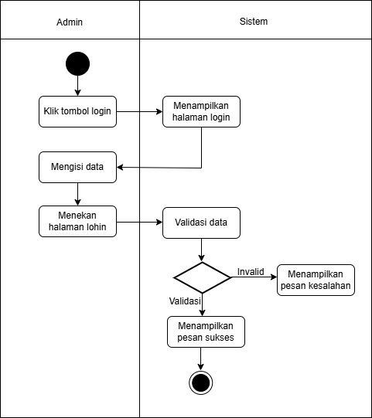
Gambar 3. 4 Activity Diagram Login
          - Activity Diagram Logout
Pada activity diagram logout ini, proses dimulai saat admin memilih opsi logout setelah selesai menggunakan sistem. Sistem kemudian akan mengakhiri sesi dan mengarahkan admin kembali ke halaman login. Diagram aktivitas logout ditampilkan pada Gambar 3.5.

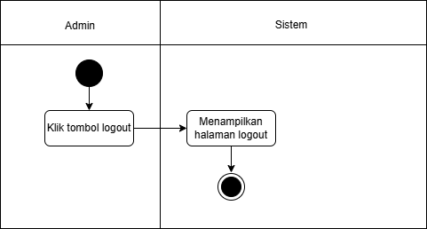
Gambar 3. 5 Activity Diagram Logout
          - Activity Diagram Tambah Data Antrian
Pada activity diagram tambah data antrian ini, admin mengakses menu antrian dan memilih opsi tambah antrian. Admin kemudian mengisi form dengan informasi jadwal seperti nama dan nik. Setelah data disimpan, sistem akan menambahkan antrian baru ke database. Diagram aktivitas tambah data antrian ditampilkan pada Gambar 3.6.
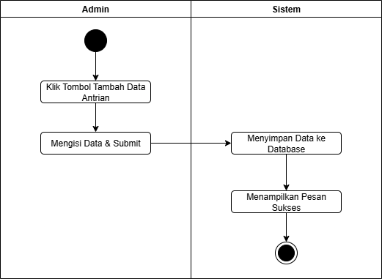
Gambar 3. 6 Activity Diagram Tambah Data Antrian
          - Activity Diagram Panggil Antrian
Pada activity diagram panggil antrian ini, admin memilih data antrian yang tersedia untuk dipanggil. Setelah itu, sistem akan memproses dan menampilkan nomor antrian yang sedang dipanggil di monitor publik serta memutar suara panggilan. Diagram aktivitas panggil antrian ditampilkan pada Gambar 3.7.

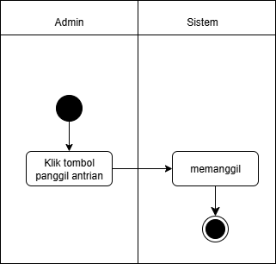
Gambar 3. 7 Activity Diagram Panggil Antrian
          - Activity Diagram Cetak Tiket
Pada activity diagram cetak tiket ini, pengguna yang telah melakukan pendaftaran akan memilih opsi cetak tiket. Sistem kemudian memproses data antrian dan menghasilkan tiket yang berisi informasi nomor antrian, waktu, dan layanan. Diagram aktivitas cetak tiket ditampilkan pada Gambar 3.8.
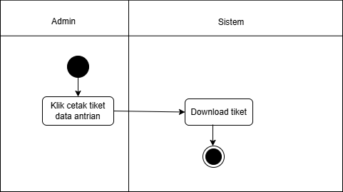
Gambar 3. 8 Activity Diagram Cetak Tiket
          - Activity Diagram Tambah Data Jadwal
Pada activity diagram tambah data jadwal ini, admin mengakses menu jadwal dan memilih opsi tambah jadwal. Admin kemudian mengisi form dengan informasi jadwal seperti tanggal dan waktu. Setelah data

disimpan, sistem akan menambahkan jadwal baru ke database. Diagram aktivitas tambah data jadwal ditampilkan pada Gambar 3.9.
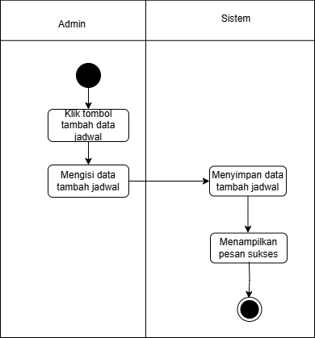
Gambar 3. 9 Activity Diagram Tambah Data Jadwal
          - Activity Diagram Edit Data Jadwal
Pada activity diagram edit data jadwal ini, admin memilih jadwal yang ingin diperbarui dari daftar yang tersedia. Setelah itu, admin mengubah informasi yang diperlukan seperti tanggal dan waktu , lalu menyimpan perubahan. Sistem kemudian memperbarui data jadwal di database. Diagram aktivitas edit data jadwal ditampilkan pada Gambar 3.10.

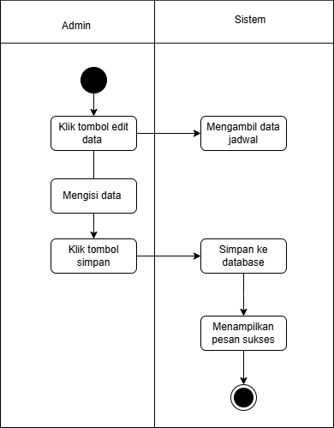
Gambar 3. 10 Activity Diagram Edit Data Jadwal
          - Activity Diagram Hapus Data Jadwal
Pada activity diagram hapus data jadwal ini, admin memilih jadwal yang akan dihapus dari daftar jadwal yang tersedia. Setelah konfirmasi, sistem akan menghapus data tersebut dari database. Diagram aktivitas hapus data jadwal ditampilkan pada Gambar 3.11.

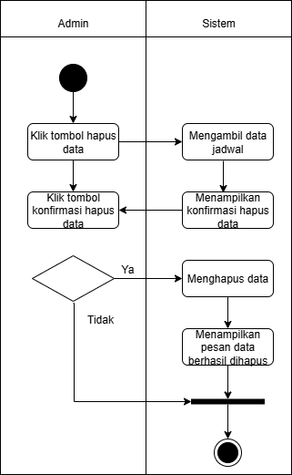
Gambar 3. 11 Activity Diagram Hapus Data Jadwal
          - Activity Diagram Tambah Data Dokter
Pada activity diagram tambah data dokter ini, admin mengakses menu data dokter dan memilih opsi tambah dokter. Admin kemudian mengisi form dengan informasi seperti nama dokter, spesialisasi, dan status aktif/nonaktif. Setelah data disimpan, sistem akan menambahkan data dokter baru ke dalam database. Diagram aktivitas tambah data dokter ditampilkan pada Gambar 3.12.

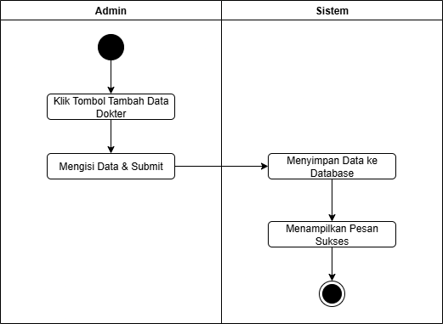
Gambar 3. 12 Activity Diagram Tambah Data Dokter
          - Activity Diagram Edit Data Dokter
Pada activity diagram edit data dokter ini, admin mengakses menu data dokter dan memilih salah satu dokter dari daftar. Admin kemudian mengubah informasi yang diperlukan seperti nama, spesialisasi, atau status. Setelah data diperbarui dan disimpan, sistem akan mengubah informasi dokter tersebut di dalam database. Diagram aktivitas edit data dokter ditampilkan pada Gambar 3.13.
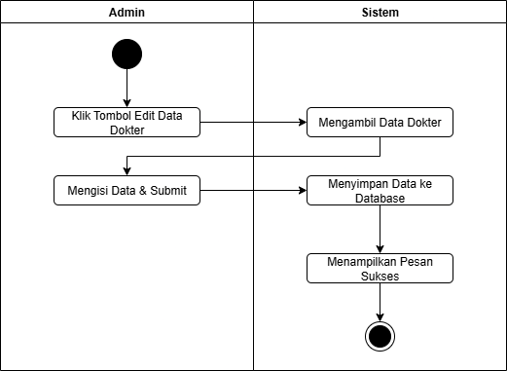
Gambar 3. 13 Activity Diagram Edit Data Dokter
          - Activity Diagram Hapus Data Dokter
Pada activity diagram hapus data dokter ini, admin mengakses menu data dokter dan memilih salah satu dokter dari daftar. Admin kemudian menekan tombol hapus untuk menghapus data dokter yang dipilih.

Setelah konfirmasi, sistem akan menghapus data dokter dari database. Diagram aktivitas hapus data dokter ditampilkan pada Gambar 3.14.
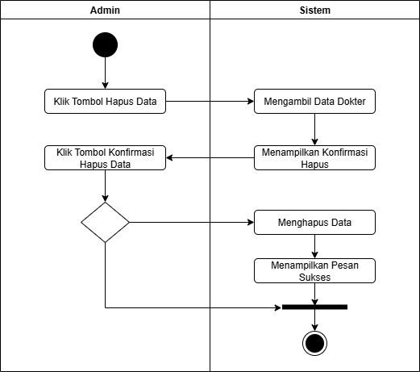
Gambar 3. 14 Activity Diagram Hapus Data Dokter
          - Activity Diagram Scan Barcode Antrian
Pada activity diagram scan barcode antrian ini, admin membuka menu scan barcode dan mengarahkan pemindai ke barcode milik pasien. Sistem akan membaca barcode tersebut dan mencari data antrian yang sesuai di database. Jika ditemukan, sistem akan menampilkan detail antrian pasien. Diagram aktivitas scan barcode antrian ditampilkan pada Gambar 3.15.
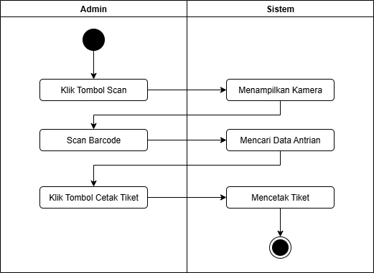
Gambar 3. 15 Activity Diagram Scan Barcode Antrian

          - Activity Diagram Filter Riwayat Antrian
Pada activity diagram filter riwayat antrian ini, admin mengakses menu riwayat antrian dan memilih kriteria filter seperti tanggal atau status antrian. Sistem kemudian menampilkan data riwayat antrian sesuai dengan filter yang dipilih. Diagram aktivitas filter riwayat antrian ditampilkan pada Gambar 3.16.
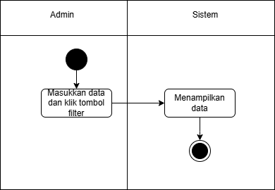
Gambar 3. 16 Activity Diagram Filter Riwayat Antrian
          - Activity Diagram Edit Profil Admin
Pada activity diagram edit profil admin ini, admin mengakses menu profil dan memilih opsi edit profil. Admin kemudian memperbarui informasi seperti nama, email, atau password, lalu menyimpan perubahan. Sistem akan memproses dan memperbarui data profil di database. Diagram aktivitas edit profil admin ditampilkan pada Gambar 3.17.

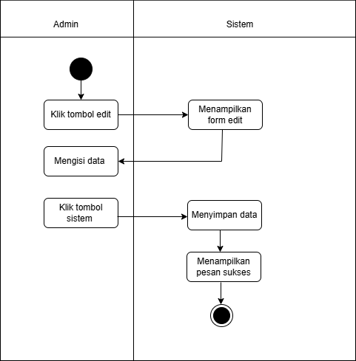
Gambar 3. 17 Activity Diagram Edit Profil Admin
- Activity Diagram Pengguna
  - Activity Diagram Pendaftaran Antrian
Pada activity diagram pendaftaran antrian ini, pengguna mengakses halaman pendaftaran dan mengisi form dengan data diri serta memilih jadwal layanan. Setelah mengirim form, sistem akan memproses dan menyimpan data antrian, lalu menampilkan nomor antrian yang diperoleh. Diagram aktivitas pendaftaran antrian ditampilkan pada Gambar 3.18.

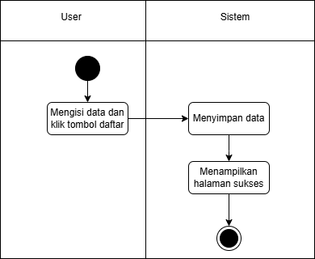
Gambar 3. 18 Activity Diagram Pendaftaran Antrian
  - Activity Diagram Monitor Antrian Pasien
Pada activity diagram monitor antrian pasien ini, pengguna mengakses halaman monitor antrian untuk melihat status antrian secara real-time. Sistem secara otomatis menampilkan nomor antrian yang sedang dipanggil dan daftar antrian berikutnya. Diagram aktivitas monitor antrian pasien ditampilkan pada Gambar 3.19.
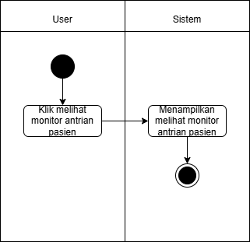
Gambar 3. 19 Activity Diagram Monitor Antrian Pasien

      - Perancangan Sequence Diagram
        - Sequence Diagram Admin
          - Sequence Diagram Login
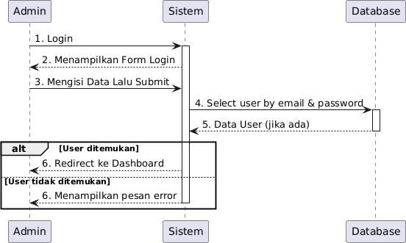
Sequence diagram login admin menggambarkan alur interaksi antara admin dan sistem saat melakukan proses login. Admin memasukkan email dan password, lalu sistem memverifikasi data dan memberikan akses masuk. Sequence diagram login admin dapat dilihat pada Gambar 3.20.
Gambar 3. 20 Sequence Diagram Login
          - Sequence Diagram Logout
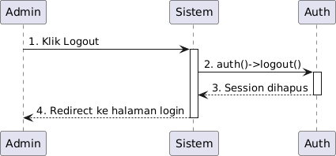
Sequence diagram logout menggambarkan alur ketika admin keluar dari sistem. Proses dimulai saat admin memilih opsi logout, kemudian sistem mengakhiri sesi dan mengarahkan kembali ke halaman login. Sequence diagram logout dapat dilihat pada Gambar 3.21.
Gambar 3. 21 Sequence Diagram Logout

          - Sequence Diagram Tambah Data Antrian
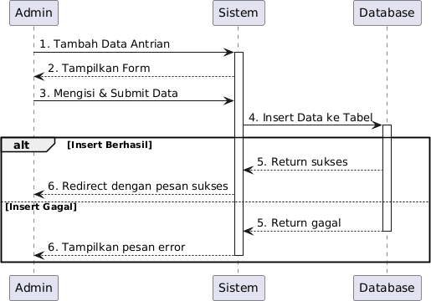
Sequence diagram tambah data antrian menggambarkan alur interaksi saat admin menambahkan data antrian ke sistem. Admin mengisi form antrian, kemudian mengirimkan data ke sistem. Setelah itu, sistem memvalidasi input dan menyimpan data antrian ke dalam database. Sequence diagram tambah data antrian dapat dilihat pada Gambar 3.22.
Gambar 3. 22 Sequence Diagram Tambah Data Antrian
          - Sequence Diagram Panggil Antrian
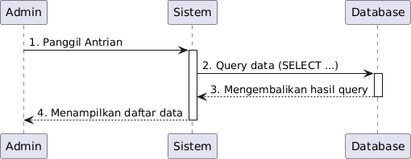
Sequence diagram panggil antrian menggambarkan interaksi antara admin dan sistem saat memanggil nomor antrian. Admin memilih antrian yang akan dipanggil, kemudian sistem menampilkan nomor tersebut di monitor publik dan memutar suara panggilan. Sequence diagram panggil antrian dapat dilihat pada Gambar 3.23.
Gambar 3. 23 Sequence Diagram Panggil Antrian

          - Sequence Diagram Cetak Tiket
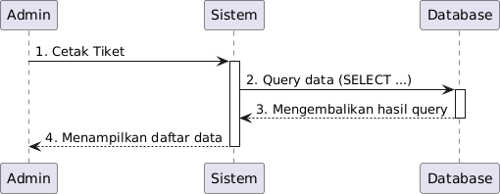
Sequence diagram cetak tiket menggambarkan proses ketika pengguna mencetak tiket antrian. Setelah pengguna berhasil mendaftar, sistem menyediakan opsi cetak tiket. Pengguna memilih opsi tersebut, lalu sistem menghasilkan dan menampilkan tiket yang siap dicetak. Sequence diagram cetak tiket dapat dilihat pada Gambar 3.24.
Gambar 3. 24 Sequence Diagram Cetak Tiket
          - Sequence Diagram Tambah Jadwal
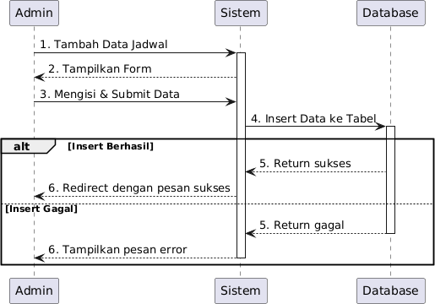
Sequence diagram tambah jadwal menggambarkan alur interaksi saat admin menambahkan data jadwal ke sistem. Admin mengisi form jadwal, lalu mengirimkannya ke sistem. Sistem kemudian memvalidasi dan menyimpan data ke database. Sequence diagram tambah jadwal dapat dilihat pada Gambar 3.25.
Gambar 3. 25 Sequence Diagram Tambah Jadwal

          - Sequence Diagram Edit Jadwal
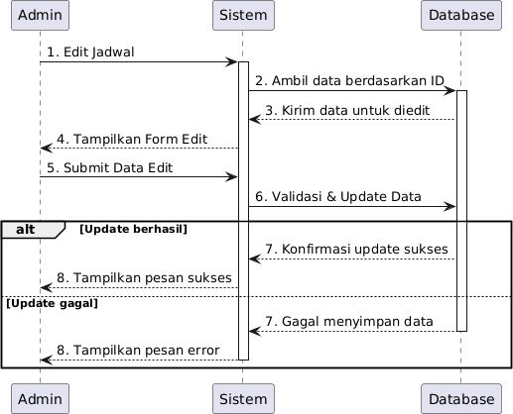
Sequence diagram edit jadwal menggambarkan proses saat admin memperbarui data jadwal yang sudah ada. Admin memilih jadwal yang ingin diedit, mengubah informasi yang diperlukan, lalu sistem memvalidasi dan menyimpan perubahan ke dalam database. Sequence diagram edit jadwal dapat dilihat pada Gambar 3.26.
Gambar 3. 26 Sequence Diagram Edit Jadwal
          - Sequence Diagram Hapus Jadwal
Sequence diagram hapus jadwal menggambarkan alur ketika admin menghapus data jadwal dari sistem. Admin memilih jadwal yang akan dihapus, lalu mengirimkan perintah hapus. Sistem memproses permintaan dan menghapus data jadwal dari database. Sequence diagram hapus jadwal dapat dilihat pada Gambar 3.27.

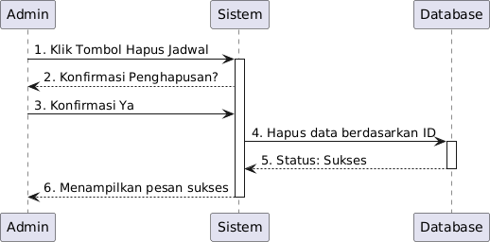
Gambar 3. 27 Sequence Diagram Hapus Jadwal
          - Sequence Diagram Tambah Data Dokter
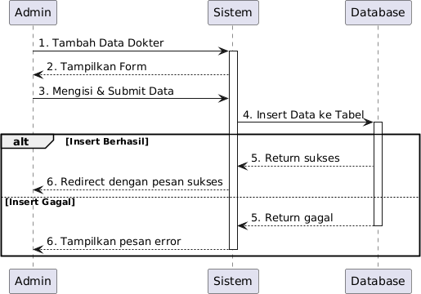
Sequence diagram tambah data dokter menggambarkan alur interaksi saat admin menambahkan informasi dokter ke dalam sistem. Admin mengisi form data dokter, lalu mengirimkan data tersebut ke sistem. Sistem akan melakukan validasi, kemudian menyimpan data dokter ke dalam database. Sequence diagram tambah data dokter dapat dilihat pada Gambar 3.28.
Gambar 3. 28 Sequence Diagram Tambah Data Dokter
          - Sequence Diagram Edit Data Dokter
Sequence diagram edit data dokter menggambarkan alur interaksi saat admin memperbarui informasi dokter yang sudah ada. Admin memilih data dokter yang ingin diedit, mengubah informasi yang diperlukan, lalu mengirimkan data yang diperbarui ke sistem. Sistem akan

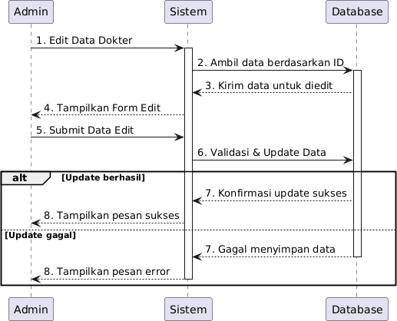
memvalidasi dan memperbarui data dokter di database. Sequence diagram edit data dokter dapat dilihat pada Gambar 3.29.
Gambar 3. 29 Sequence Diagram Edit Data Dokter
          - Sequence Diagram Hapus Data Dokter
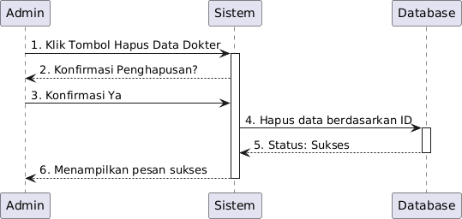
Sequence diagram hapus data dokter menggambarkan alur interaksi saat admin menghapus informasi dokter dari sistem. Admin memilih data dokter yang akan dihapus, kemudian mengirimkan perintah hapus ke sistem. Sistem akan memproses permintaan tersebut dan menghapus data dokter dari database. Sequence diagram hapus data dokter dapat dilihat pada Gambar 3.30.
Gambar 3. 30 Sequence Diagram Hapus Data Dokter

          - Sequence Diagram Scan Barcode Antrian
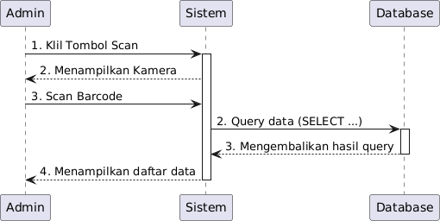
Sequence diagram scan barcode antrian menggambarkan alur interaksi ketika petugas atau sistem melakukan pemindaian barcode pendaftaran pasien. Proses dimulai saat barcode dipindai menggunakan scanner. Data hasil pemindaian dikirim ke sistem, kemudian sistem memverifikasi dan mencocokkan data barcode dengan database antrian. Jika data valid, sistem menampilkan informasi antrian. Sequence diagram scan barcode antrian dapat dilihat pada Gambar 3.31.
Gambar 3. 31 Sequence Diagram Scan Barcode Antrian
          - Sequence Diagram Filter Riwayat Antrian
Sequence diagram filter riwayat antrian menggambarkan proses saat admin memfilter data riwayat antrian berdasarkan kriteria tertentu, seperti tanggal atau status. Admin mengirim permintaan filter, kemudian sistem menampilkan data riwayat sesuai kriteria yang dipilih. Sequence diagram filter riwayat antrian dapat dilihat pada Gambar 3.32.

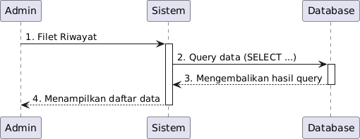
Gambar 3. 32 Sequence Diagram Filter Riwayat Antrian
          - Sequence Diagram Edit Profil
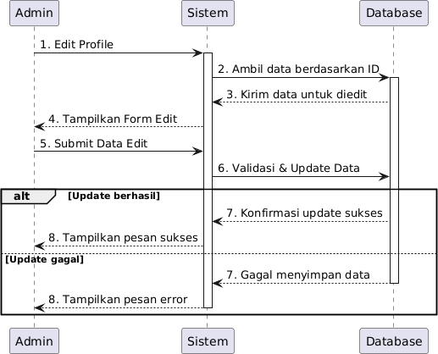
Sequence diagram edit profil menggambarkan alur saat admin memperbarui informasi profil. Admin mengakses menu profil, mengubah data seperti nama, email, atau password, lalu sistem memvalidasi dan menyimpan perubahan ke database. Sequence diagram edit profil dapat dilihat pada Gambar 3.33.
Gambar 3. 33 Sequence Diagram Edit Profil
- Sequence Diagram Pengguna
  - Sequence Diagram Pendaftaran Antrian
Sequence diagram pendaftaran antrian menggambarkan proses interaksi antara pengguna dan sistem saat melakukan pendaftaran antrian. Pengguna mengisi form pendaftaran dengan data diri dan memilih jadwal, kemudian sistem memvalidasi dan menyimpan data,

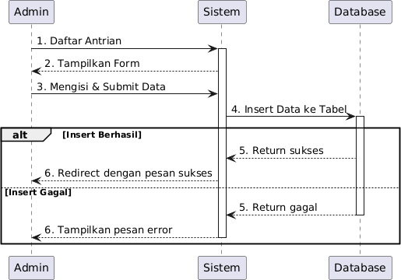
serta memberikan nomor antrian. Sequence diagram pendaftaran antrian dapat dilihat pada Gambar 3.34.
Gambar 3. 34 Sequence Diagram Pendaftaran Antrian
  - Sequence Diagram Monitor Antrian Pasien
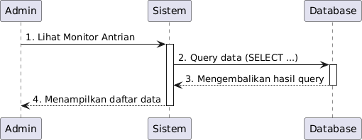
Sequence diagram monitor antrian pasien menggambarkan proses saat pengguna mengakses halaman monitor untuk melihat informasi antrian secara real-time. Sistem secara berkala menampilkan nomor antrian yang sedang dipanggil dan daftar antrian berikutnya. Sequence diagram monitor antrian pasien dapat dilihat pada Gambar 3.35.
Gambar 3. 35 Sequence Diagram Monitor Antrian Pasien
D. Perancangan Class Diagram
Class diagram berfungsi untuk memodelkan dan memvisualisasikan struktur kelas dalam sebuah sistem atau program. Diagram ini mempermudah pemahaman konsep berorientasi objek serta menunjukkan secara jelas entitas-

entitas dan relasi antar kelas yang terdapat dalam sistem. Adapun class diagram untuk sistem ini ditampilkan sebagai berikut.
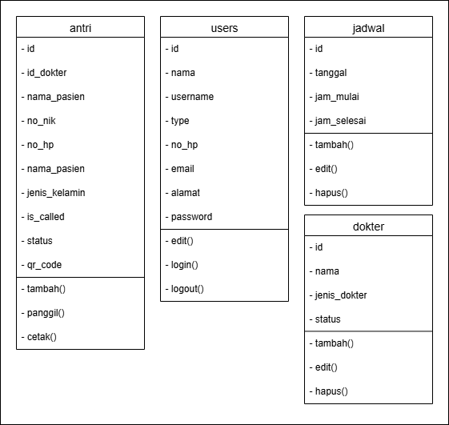
Gambar 3. 36 Class Diagram

Perancangan Basis Data

Entity Relationship Diagram
Entitity Relationship Diagram (ERD) Website Pembelajaran Berbasis Microlearning FitAcademy adalah sebuah diagram yang menggambarkan hubungan antara entitas-entitas penting yang terlibat dalam sistem. ERD ini mencakup beberapa entitas utama seperti admin, kreator, dan pengguna. ERD ini memberikan gambaran visual yang komprehensif tentang struktur dan koneksi data dalam sistem. ERD ini dapat dilihat pada Gambar 3.37.

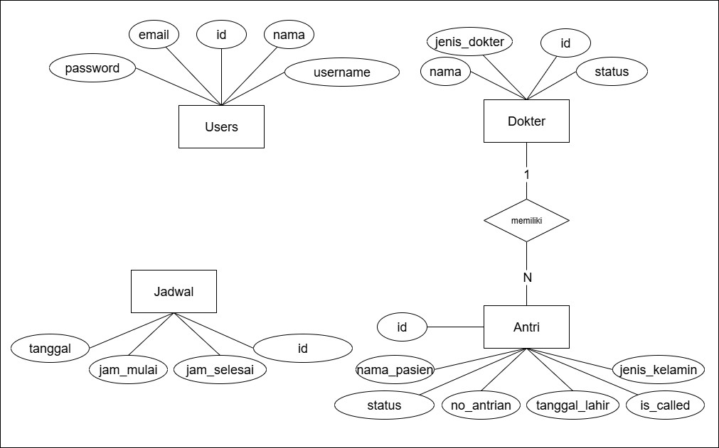
Gambar 3. 37 Entity Relationship Diagram

Struktur Basis Data
        - Tabel User
Tabel user berfungsi menyimpan data pengguna yang terdaftar di dalam sistem. Tabel ini mencatat informasi penting terkait setiap user yang menggunakan sistem. Tabel user dapat dilihat pada tabel 3.2.
Tabel 3. 2 Tabel User
Atribut | Jenis | Keterangan
id | bigint | Primary
nama | varchar(255) | Nama lengkap admin
username | varchar(255) | Username admin
type | varchar(255) | Admin
email | varchar(255) | Alamat email admin
no_hp | varchar(255) | Nomor handphone admin
alamat | text | Alamat
password | varchar(255) | Kata sandi untuk login
        - Tabel Antri
Tabel antri berfungsi untuk menyimpan data antrian pasien yang telah melakukan pendaftaran. Tabel ini mencatat informasi penting seperti nama pasien, nomor antrian, tanggal lahir, jenis kelamin, serta status antrian. Tabel antrian dapat dilihat pada Tabel 3.3.

Tabel 3. 3 Tabel Antri
Atribut | Jenis | Keterangan
id | bigint | Primary
id_dokter | bigint | Id Foreign Dari Tabel Dokter
nama_pasien | varchar(255) | Nama Lengkap Pasien
no_nik | varchar(255) | Nomor Nik Pasien
no_antrian | varchar(255) | Nomor Antrian Pasien
no_hp | varchar(255) | Nomor Handphone Pasien
tanggal_lahir | date | Tanggal Lahir Pasien
jenis_kelamin | varchar(255) | Jenis Kelamin Pasien (Laki-Laki Atau Perempuan)
status | varchar(255) | Status Antrian (Menunggu, Dipanggil, Atau Tidak Hadir)
is_called | tinyint(1) | Penanda Apakah Sudah Dipanggil (1  = Sudah, 0 = Belum)

        - Tabel Dokter
Tabel dokter berfungsi untuk menyimpan informasi terkait data dokter yang tersedia dalam sistem. Tabel ini mencakup data seperti nama dokter, spesialisasi, dan status aktif atau nonaktif. Tabel dokter dapat dilihat pada Tabel 3.4.
Tabel 3. 4 Tabel Dokter
Atribut | Jenis | Keterangan
id | bigint | Primary
nama | varchar(255) | Nama Lengkap Dokter
jenis_dokter | varchar(255) | Jenis Dokter
status | varchar(255) | Status Dokter

        - Tabel Jadwal
Tabel jadwal berfungsi untuk menyimpan informasi terkait waktu pelayanan yang tersedia di sistem. Tabel ini mencakup data seperti tanggal, jam mulai, dan jam selesai pelayanan. Tabel jadwal dapat dilihat pada Tabel 3.5.
Tabel 3. 5 Tabel Jadwal
Atribut | Jenis | Keterangan
id | bigint | Primary
tanggal | date | Tanggal jadwal pelayanan
jam_mulai | time | Waktu mulai pelayanan
jam_selesai | time | Waktu selesai pelayanan

Perancangan Antar Muka
Perancangan antarmuka pada Website Sistem Informasi Antrian Digital SIQUEPRA mencakup beberapa tampilan utama, antara lain halaman login, halaman dashboard untuk admin, serta tampilan khusus untuk pengguna. Setiap

antarmuka dirancang sesuai dengan peran dan kebutuhan masing-masing pengguna sistem.

Tampilan Admin
        - Halaman Login
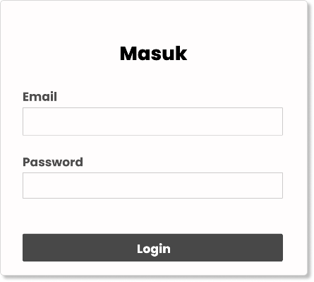
Pada rancangan halaman login, tersedia form yang terdiri dari input email dan password yang harus diisi oleh admin untuk mengakses sistem. Tampilan halaman login ini ditampilkan pada Gambar 3.38.
Gambar 3. 38 Halaman Login
        - Halaman Dashboard
Pada rancangan halaman dashboard, pengguna yang telah berhasil login akan disajikan informasi utama sesuai perannya. Admin dapat melihat ringkasan data. Rancangan halaman dashboard dapat dilihat pada Gambar 3.39.

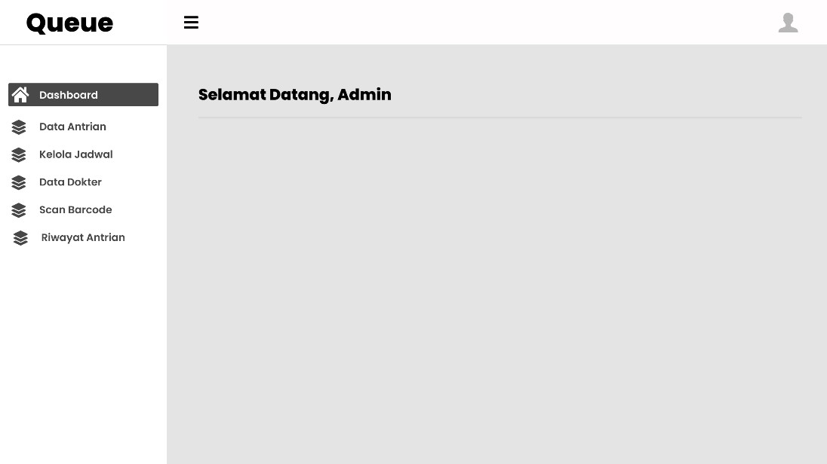
Gambar 3. 39 Halaman Dashboard
        - Halaman Data Antrian
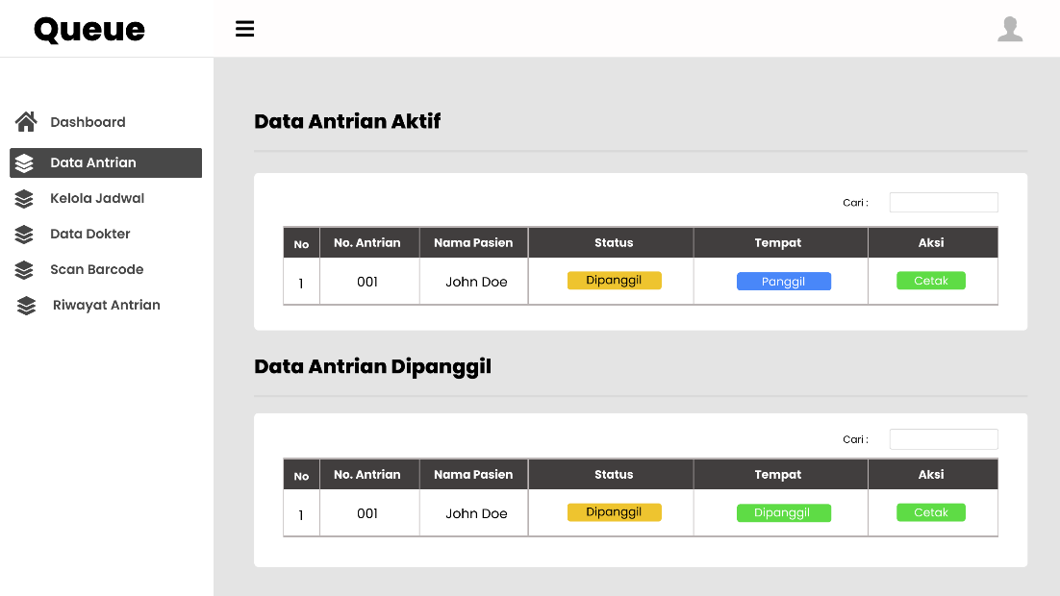
Pada rancangan halaman data antrian, admin dapat melihat, menelusuri, dan mengelola daftar antrian pasien yang telah mendaftar. Halaman ini menampilkan informasi penting seperti nama pasien, nomor antrian, status, dan opsi untuk memanggil atau memperbarui data. Rancangan halaman data antrian dapat dilihat pada Gambar 3.40.
Gambar 3. 40 Halaman Data Antrian
        - Halaman Data Jadwal
Pada rancangan halaman data jadwal, admin dapat menambahkan, mengedit, dan menghapus jadwal pelayanan. Halaman ini menampilkan

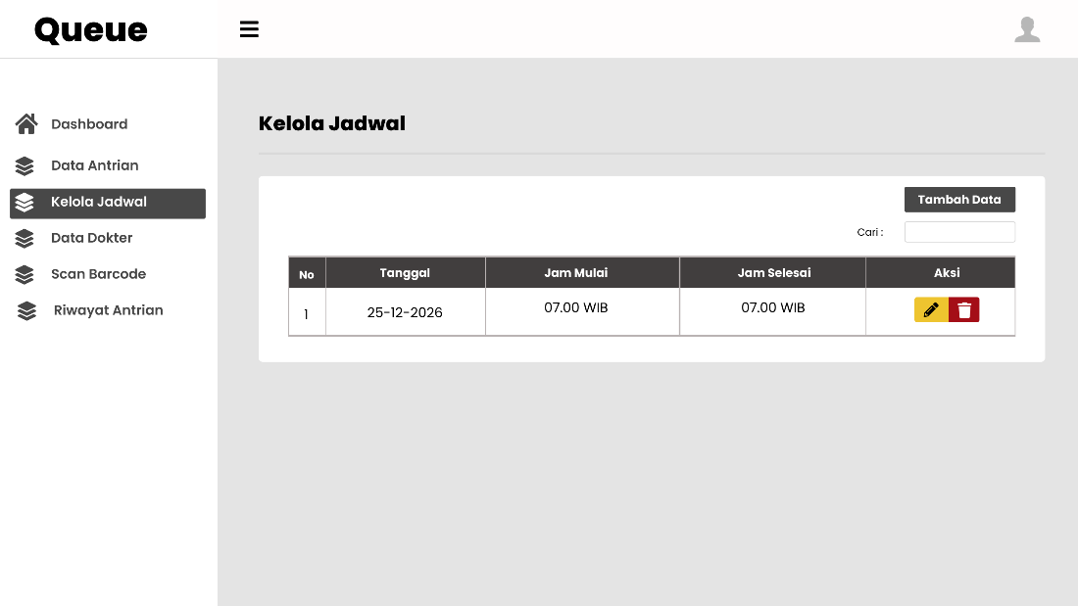
informasi seperti tanggal, jam mulai, dan jam selesai layanan. Rancangan halaman data jadwal dapat dilihat pada Gambar 3.41.
Gambar 3. 41 Halaman Data Jadwal
        - Halaman Data Dokter
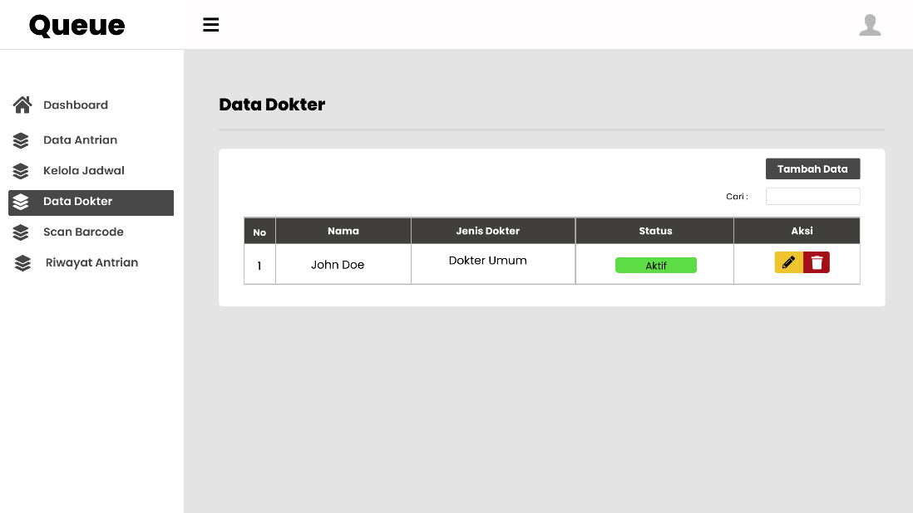
Pada rancangan halaman data dokter, admin dapat menambahkan, mengedit, dan menghapus informasi dokter yang tersedia. Halaman ini menampilkan data seperti nama dokter, spesialisasi, dan status aktif atau nonaktif. Rancangan halaman data dokter dapat dilihat pada Gambar 3.42.
Gambar 3. 42 Halaman Data Dokter
        - Halaman Scan Barcode
Pada rancangan halaman scan barcode, admin atau petugas dapat melakukan pemindaian kode QR dari pasien untuk melakukan check-in

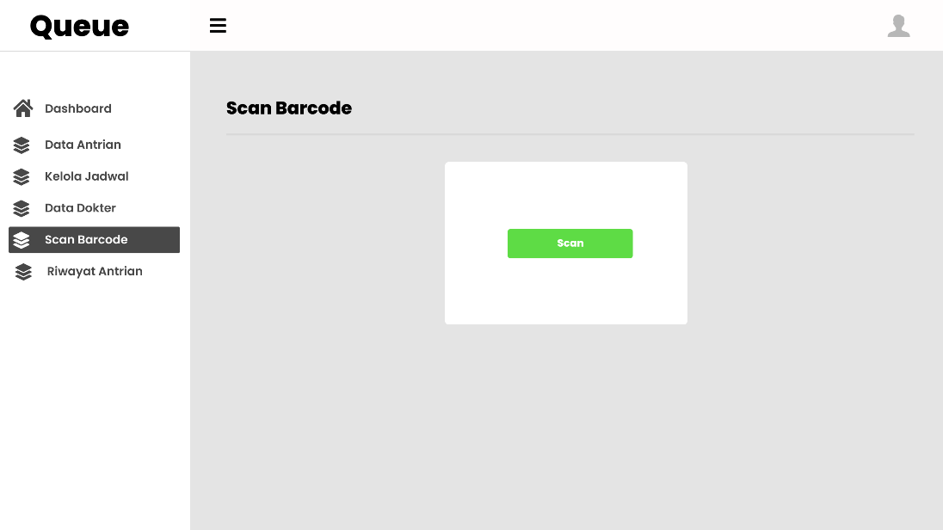
antrian secara otomatis. Halaman ini dirancang agar terintegrasi dengan kamera perangkat dan langsung menampilkan informasi pasien serta tombol untuk mencetak tiket antrian. Rancangan halaman scan barcode dapat dilihat pada Gambar 3.43.
Gambar 3. 43 Halaman Scan Barcode
        - Halaman Riwayat Antrian
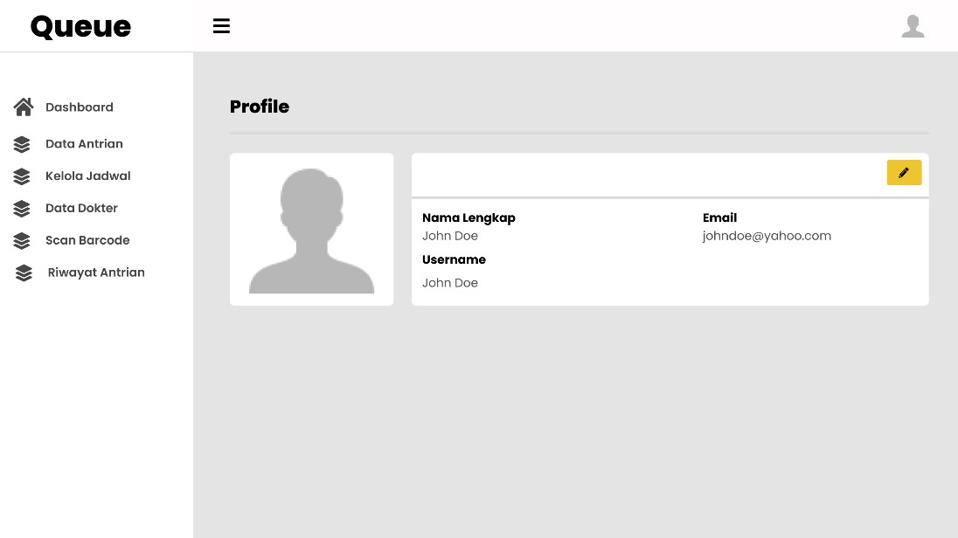
Pada rancangan halaman riwayat antrian, admin dapat melihat daftar antrian yang telah diproses, baik yang sudah dipanggil maupun yang tidak hadir. Halaman ini juga dilengkapi fitur pencarian atau filter berdasarkan tanggal atau status. Rancangan halaman riwayat antrian dapat dilihat pada Gambar 3.44.
Gambar 3. 44 Halaman Riwayat Antrian

        - Halaman Profil
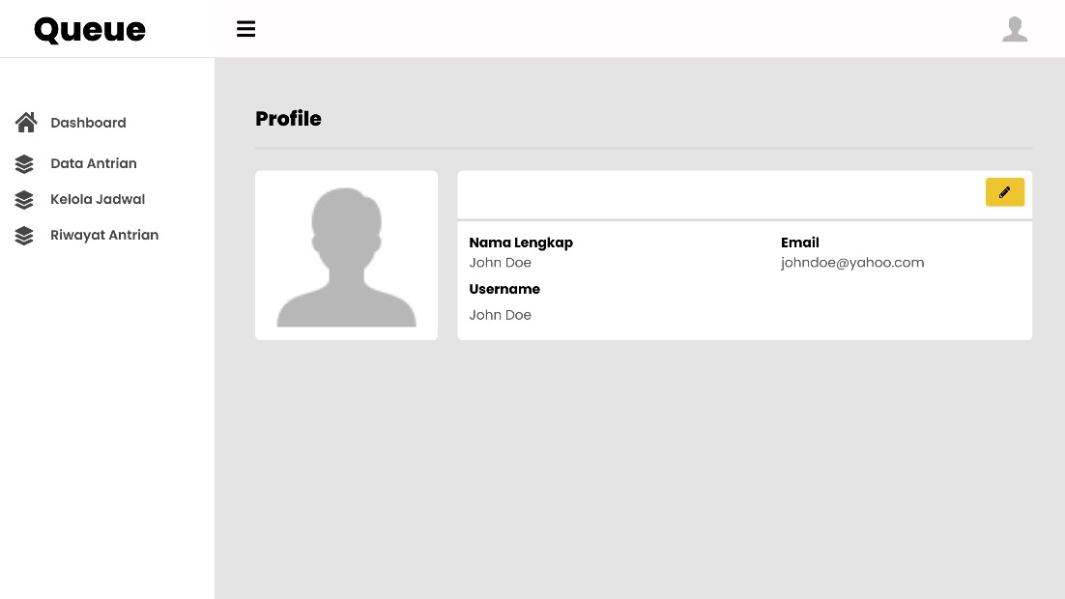
Pada rancangan halaman profil, pengguna dapat melihat dan mengedit informasi pribadi seperti nama, email, nomor HP, dan password. Halaman ini dirancang untuk memudahkan pengguna dalam memperbarui data akun mereka. Rancangan halaman profil dapat dilihat pada Gambar 3.45.
Gambar 3. 45 Halaman Profil

Tampilan Pengguna
        - Halaman Pendaftaran Antrian
Pada rancangan halaman pendaftaran antrian, pengguna dapat mengisi formulir dengan data diri seperti nama, tanggal lahir, dan memilih jadwal layanan yang tersedia. Setelah data dikirim, sistem akan memproses dan memberikan nomor antrian. Rancangan halaman pendaftaran antrian dapat dilihat pada Gambar 3.46.

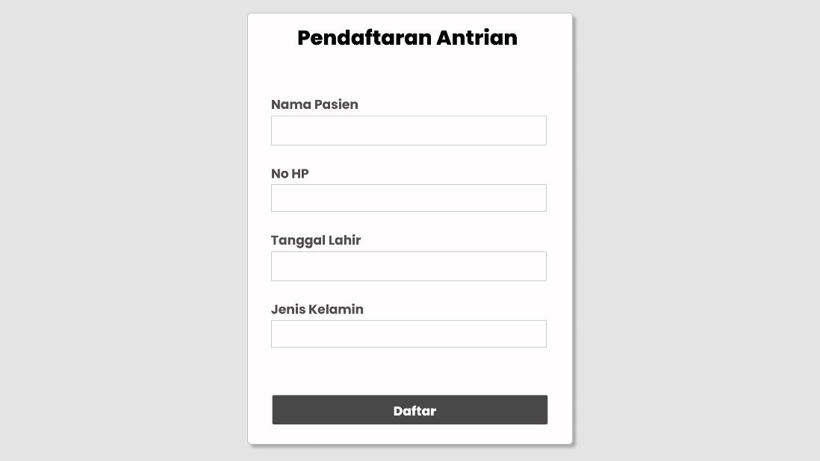
Gambar 3. 46 Halaman Pendaftaran Antrian
        - Halaman Sukses Pendaftaran
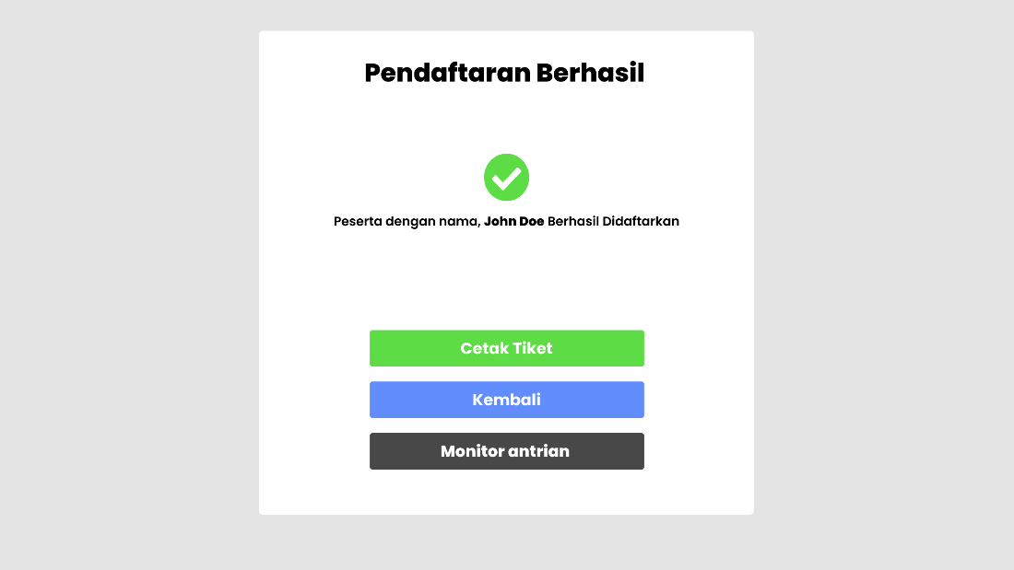
Pada rancangan halaman sukses pendaftaran, sistem akan menampilkan notifikasi bahwa proses pendaftaran antrian telah berhasil. Halaman ini juga menampilkan informasi nomor antrian yang diperoleh serta opsi untuk mencetak tiket. Rancangan halaman sukses pendaftaran dapat dilihat pada Gambar 3.47.
Gambar 3. 47 Halaman Sukses Pendaftaran
        - Halaman Monitor Utama
Pada rancangan halaman monitor utama, sistem menampilkan informasi antrian secara real-time. Halaman ini ditujukan untuk ditampilkan di ruang

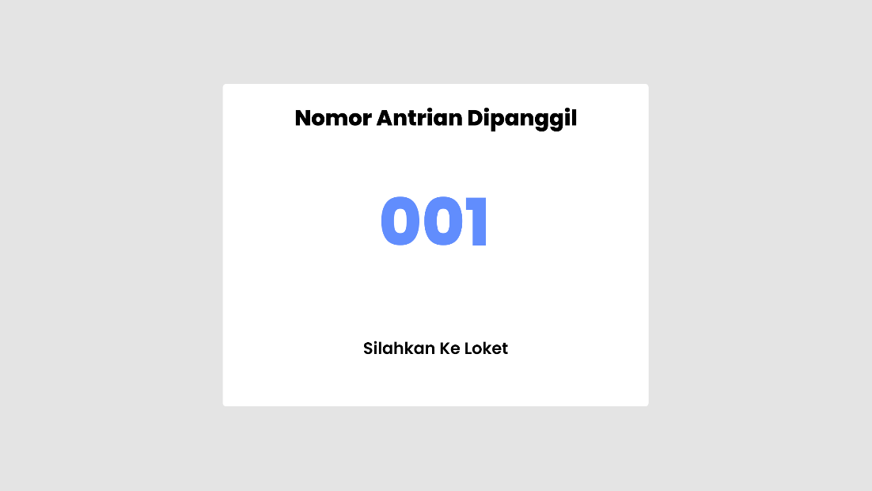
tunggu agar pasien dapat memantau giliran mereka. Rancangan halaman monitor utama dapat dilihat pada Gambar 3.48.
Gambar 3. 48 Halaman Monitor Utama
        - Halaman Monitor Publik
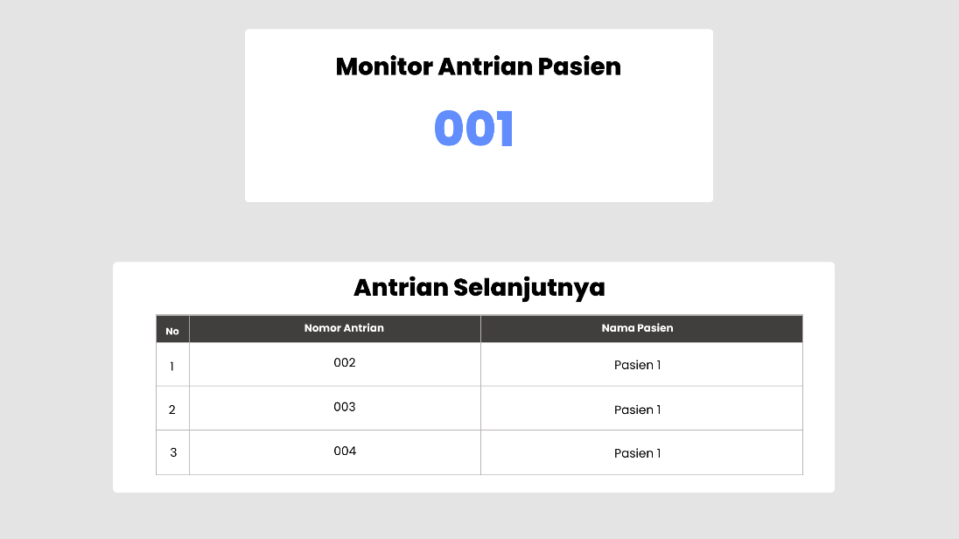
Pada rancangan halaman monitor publik, pengguna dapat mengakses informasi antrian secara online melalui perangkat mereka. Halaman ini menampilkan nomor antrian yang sedang dipanggil dan daftar antrean selanjutnya secara real-time. Rancangan halaman monitor publik dapat dilihat pada Gambar 3.49.
Gambar 3. 49 Halaman Monitor Publik

Perancangan Pengujian Sistem
Perancangan pengujian Website Sistem Informasi Antrian Digital SIQUEPRA menggunakan metode black box testing. Metode ini dilakukan dengan menjalankan fungsi-fungsi pada sistem dan mengamati apakah output yang dihasilkan sudah sesuai dengan yang diharapkan. Perancangan Pengujian Sistem (PPS) disajikan pada tabel-tabel berikut.

PPS Halaman Admin
        - PPS Halaman Login
Perancangan pengujian sistem pada halaman login bertujuan untuk memastikan bahwa semua komponen, seperti form dan tombol login, berfungsi dengan baik sesuai yang diharapkan. Tabel perancangan pengujian sistem halaman login dapat dilihat pada Tabel 3.6.
Tabel 3. 6 PPS Halaman Login
No | Fitur | Variabel Uji | Hasil Yang Diharapkan
1 | Login | Tanpa mengisi semua field | Muncul peringatan “harap isi bidang ini”.
2 |  | Mengisi sebagian field | Muncul peringatan “harap isi  bidang ini”.
3 |  | Mengisi semua field dengan data salah | Login Gagal, silakan cek email dan Password anda
4 |  | Mengisi semua field  dengan data benar | Login berhasil, akan  menampilkan dashboard admin

        - PPS Halaman Data Antrian
Perancangan pengujian sistem pada halaman data antrian dilakukan untuk memastikan bahwa fungsi-fungsi seperti memanggil antrian dan cetak tiket antrian berjalan sesuai dengan yang diharapkan. Tabel perancangan pengujian sistem halaman data antrian dapat dilihat pada Tabel 3.7.
Tabel 3. 7 PPS Halaman Data Antrian
No | Fitur | Variabel Uji | Hasil Yang Diharapkan
1 | Tambah | Tanpa mengisi semua field | Muncul peringatan “harap isi  bidang ini”.
2 |  | Mengisi sebagian field | Muncul peringatan “harap isi bidang ini”.
3 |  | Mengisi seluruh field lalu  simpan | Berhasil dengan pesan “Data  berhasil ditambah”
4 | Panggil Antrian | Klik tombol panggil antrian | Sistem menampilkan nomor antrian yang dipanggil
5 | Cetak Tiket | Klik tombol cetak tiket | Mencetak tiket

        - PPS Halaman Data Jadwal
Perancangan pengujian sistem pada halaman data jadwal bertujuan untuk memastikan bahwa fitur tambah, edit, dan hapus jadwal dapat dijalankan dengan baik sesuai fungsi yang diharapkan. Tabel perancangan pengujian sistem halaman data jadwal dapat dilihat pada Tabel 3.8.
Tabel 3. 8 PPS Halaman Data Jadwal
No | Fitur | Variabel Uji | Hasil Yang Diharapkan
1 | Tambah | Tanpa mengisi semua field | Muncul peringatan “harap isi  bidang ini”.
2 |  | Mengisi sebagian field | Muncul peringatan “harap isi bidang ini”.
3 |  | Mengisi seluruh field lalu  simpan | Berhasil dengan pesan “Data  berhasil ditambah”
4 | Edit | Mengubah sebagian atau keseluruhan field lalu  simpan | Berhasil dengan pesan “Data berhasil diedit”
5 |  | Mengosongkan field yang tidak boleh kosong lalu  simpan | Muncul peringatan “harap isi bidang ini”.
6 | Hapus | Menekan button hapus | Menampilkan konfirmasi hapus (yakin ingin menghapus data  ini)?
7 |  | Memilih konfirmasi hapus (OK) | Berhasil dengan pesan “Data berhasil dihapus”

        - PPS Halaman Data Dokter
Perancangan pengujian sistem pada halaman data dokter bertujuan untuk memastikan bahwa fitur tambah, edit, dan hapus data dokter dapat berjalan dengan baik sesuai dengan fungsionalitas yang diharapkan. Tabel perancangan pengujian sistem halaman data dokter dapat dilihat pada Tabel 3.9.
Tabel 3. 9 PPS Halaman Data Dokter
No | Fitur | Variabel Uji | Hasil Yang Diharapkan
1 | Tambah | Tanpa mengisi semua field | Muncul peringatan “harap isi  bidang ini”.
2 |  | Mengisi sebagian field | Muncul peringatan “harap isi bidang ini”.
3 |  | Mengisi seluruh field lalu  simpan | Berhasil dengan pesan “Data  berhasil ditambah”
4 | Edit | Mengubah sebagian atau keseluruhan field lalu  simpan | Berhasil dengan pesan “Data berhasil diedit”
5 |  | Mengosongkan field yang  tidak boleh kosong lalu simpan | Muncul peringatan “harap isi bidang ini”.

Tabel 3.9 Lanjutan
6 | Hapus | Menekan button hapus | Menampilkan konfirmasi hapus (yakin ingin menghapus data  ini)?
7 |  | Memilih konfirmasi hapus (OK) | Berhasil dengan pesan “Data berhasil dihapus”

        - PPS Halaman Scan Barcode
Perancangan pengujian sistem pada halaman scan barcode bertujuan untuk memastikan bahwa proses pemindaian barcode antrian berjalan dengan akurat dan responsif. Pengujian ini mencakup validasi data peserta, keakuratan pemindaian, serta respons sistem setelah barcode dipindai. Tabel perancangan pengujian sistem halaman scan barcode dapat dilihat pada Tabel 3.10.
Tabel 3. 10 PPS Halaman Scan Barcode
No | Fitur | Variabel Uji | Hasil Yang Diharapkan
1 | Scan Barcode | Klik tombol scan | Menampilkan kamera scan
2 |  | Scan Barcode | Menampilkan Data

        - PPS Halaman Riwayat Antrian
Perancangan pengujian sistem pada halaman riwayat antrian dilakukan untuk memastikan bahwa sistem dapat menampilkan data riwayat antrian dan menjalankan fungsi filter sesuai dengan kriteria yang dipilih. Tabel perancangan pengujian sistem halaman riwayat antrian dapat dilihat pada Tabel 3.11.
Tabel 3. 11 PPS Halaman Riwayat Antrian
No | Fitur | Variabel Uji | Hasil Yang Diharapkan
1 | Filter | Klik tombol filter | Sistem menampilkan riwayat antrian sesuai dengan kriteria  filter yang dipilih

        - PPS Halaman Profil
Perancangan pengujian sistem pada halaman profil bertujuan untuk memastikan bahwa admin dapat mengubah data pribadi seperti nama, email, dan password, serta menyimpan perubahan dengan benar. Tabel perancangan pengujian sistem halaman profil dapat dilihat pada Tabel 3.12.

Tabel 3. 12 PPS Halaman Profil
No | Fitur | Variabel Uji | Hasil Yang Diharapkan
1 | Edit | Mengubah sebagian atau keseluruhan field lalu  simpan | Data berhasil diedit
2 |  | Mengosongkan field yang tidak boleh kosong lalu  simpan | Menampilkan pesan “ Harap isi bidang ini”

PPS Halaman Pengguna
        - PPS Halaman Pendaftaran Antrian
Perancangan pengujian sistem pada halaman pendaftaran antrian bertujuan untuk memastikan bahwa proses pengisian formulir dan penyimpanan data antrian berjalan sesuai dengan yang diharapkan. Tabel perancangan pengujian sistem halaman pendaftaran antrian dapat dilihat pada Tabel 3.13. Tabel 3. 13 PPS Halaman Pendaftaran Antrian
No | Fitur | Variabel Uji | Hasil Yang Diharapkan
1 | Daftar | Tanpa mengisi semua field | Muncul peringatan “harap isi bidang ini”.
2 |  | Mengisi sebagian field | Muncul peringatan “harap isi  bidang ini”.
3 |  | Mengisi seluruh field lalu simpan | Berhasil dengan pesan “Pendaftaran Berhasil”

        - PPS Halaman Sukses Pendaftaran
Perancangan pengujian sistem pada halaman sukses pendaftaran dilakukan untuk memastikan bahwa setelah proses pendaftaran berhasil, sistem menampilkan notifikasi sukses beserta informasi nomor antrian yang diperoleh. Tabel perancangan pengujian sistem halaman sukses pendaftaran dapat dilihat pada Tabel 3.14.
Tabel 3. 14 PPS Halaman Sukses Pendaftaran
No | Fitur | Variabel Uji | Hasil Yang Diharapkan
1 | Monitor Publik | Klik tombol Monitor Publik | Menampilkan halaman monitor  Publik

  - Hasil Penelitian

BAB IV HASIL PENELITIAN

Setelah proses perancangan dan pengujian selesai dilakukan, tahap berikutnya adalah menyajikan hasil dari sistem yang telah dikembangkan. Pada penelitian ini, sistem yang dibangun merupakan Aplikasi Smart Queue berbasis website untuk Klinik Dokter Prapto di Kabupaten Ketapang (SIQUEPRA). Tampilan hasil pengembangan sistem dapat dilihat pada penjelasan berikut.

Hasil Penelitian Halaman Admin
      - Tampilan Halaman Login

Tampilan halaman login pada sistem menampilkan form input berupa email dan password yang telah terdaftar dalam database. Halaman ini berfungsi untuk mengautentikasi pengguna sebelum masuk ke sistem dengan hak akses sebagai admin. Tampilan halaman login tersebut dapat dilihat pada Gambar 4.1.
Gambar 4. 1 Tampilan Halaman Login
      - Tampilan Halaman Dashboard
Tampilan halaman dashboard pada sistem menyajikan ringkasan informasi utama seperti jumlah antrian. Halaman ini ditampilkan setelah admin berhasil login dan berfungsi sebagai pusat kontrol sistem. Tampilan halaman dashboard dapat dilihat pada Gambar 4.2.

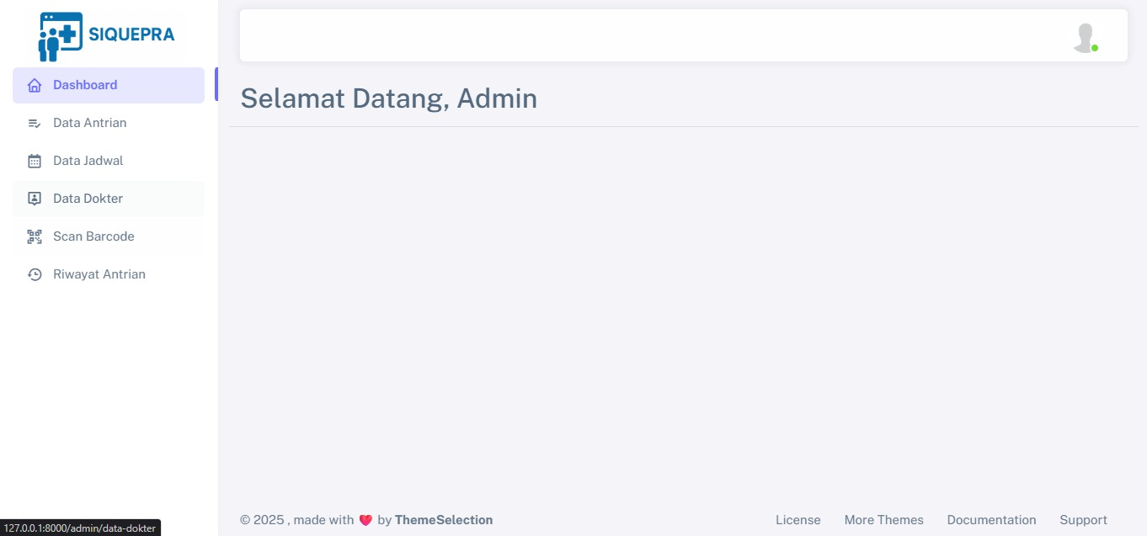
Gambar 4. 2 Tampilan Halaman Dashboard
      - Tampilan Halaman Data Antrian
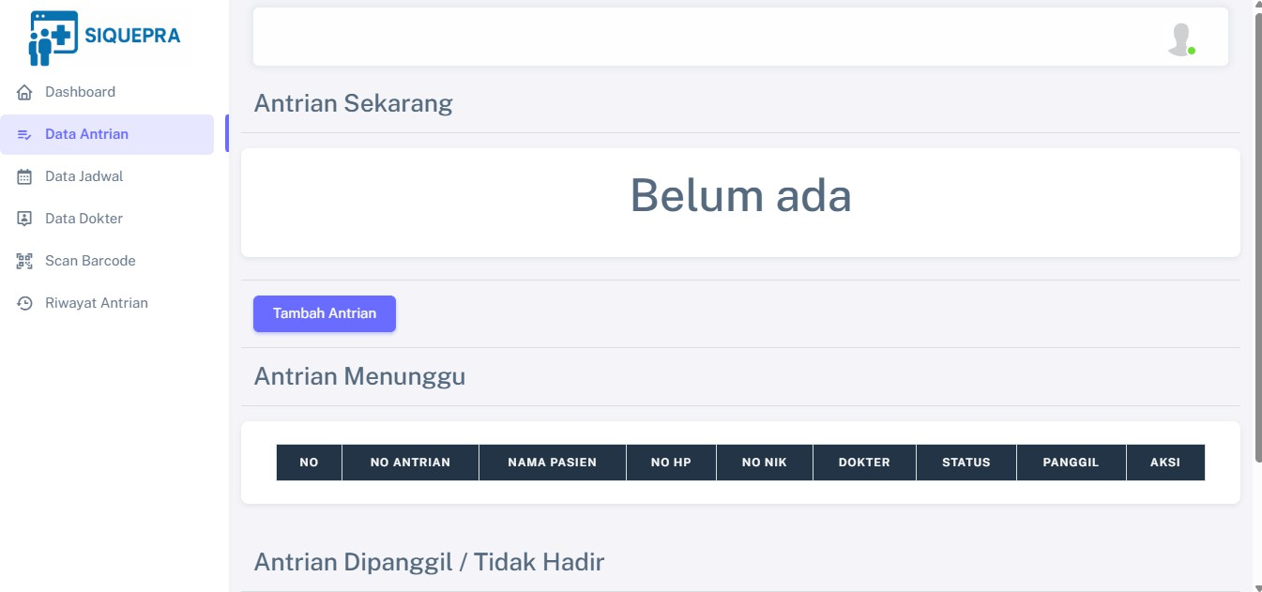
Tampilan halaman data antrian pada sistem menampilkan daftar pasien yang telah mendaftar, lengkap dengan informasi seperti nama, nomor antrian, status, dan opsi untuk memanggil antrian. Halaman ini memudahkan admin dalam mengelola proses antrian secara real-time. Tampilan halaman data antrian dapat dilihat pada Gambar 4.3.
Gambar 4. 3 Tampilan Halaman Data Antrian
      - Tampilan Halaman Data Jadwal
Tampilan halaman data jadwal pada sistem menampilkan daftar jadwal pelayanan yang mencakup tanggal, jam mulai, dan jam selesai. Admin dapat menambah, mengedit, maupun menghapus data jadwal melalui halaman ini. Tampilan halaman data jadwal dapat dilihat pada Gambar 4.4.

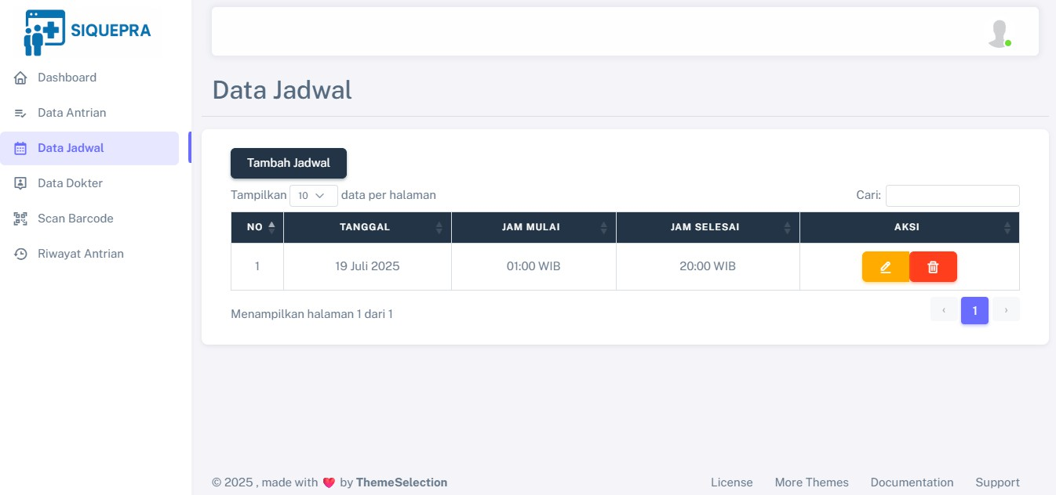
Gambar 4. 4 Tampilan Halaman Data Jadwal
      - Tampilan Halaman Data Dokter
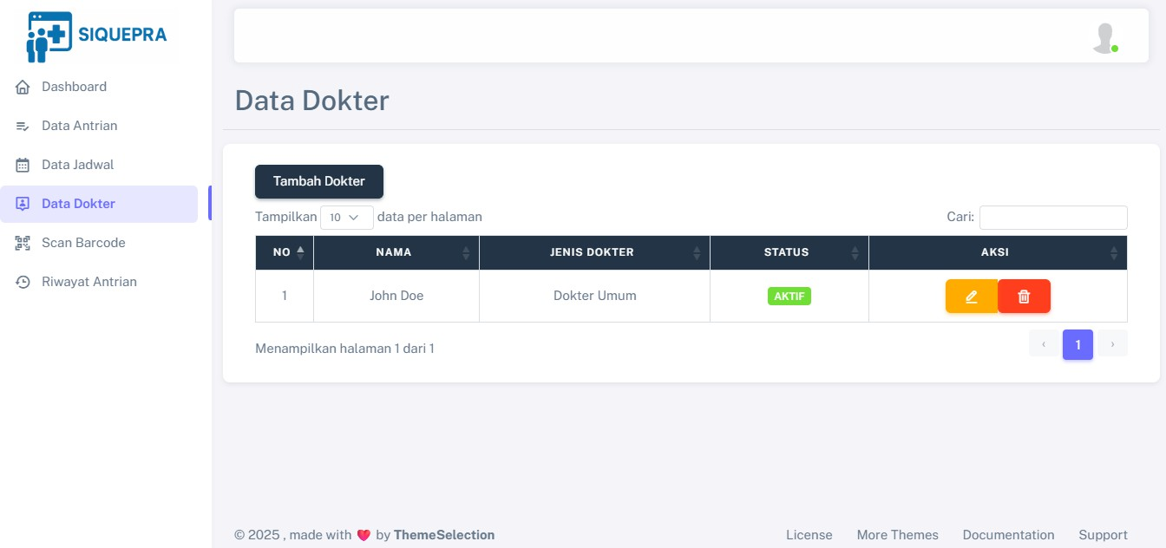
Tampilan halaman data dokter pada sistem menampilkan daftar dokter umum yang terdaftar, mencakup informasi seperti nama dokter, spesialisasi, dan status aktif. Admin dapat menambah, mengedit, maupun menghapus data dokter melalui halaman ini. Tampilan halaman data dokter dapat dilihat pada Gambar 4.5.
Gambar 4. 5 Tampilan Halaman Data Dokter
      - Tampilan Halaman Scan Barcode
Tampilan halaman scan barcode pada sistem digunakan untuk memindai barcode antrian pasien menggunakan kamera perangkat. Setelah berhasil dipindai, sistem secara otomatis menampilkan data pasien dan status antrian. Tampilan halaman scan barcode dapat dilihat pada Gambar 4.6.

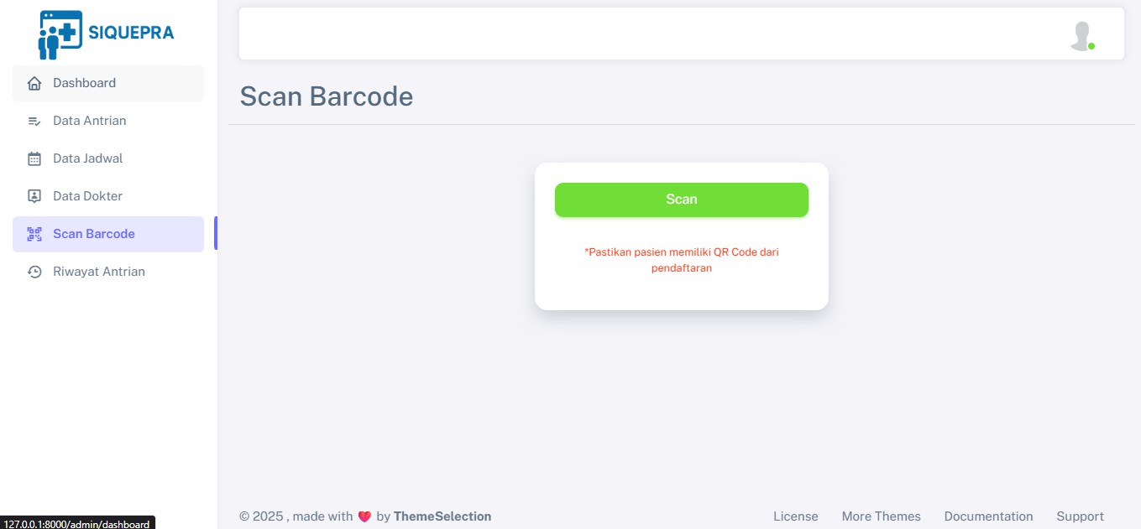
Gambar 4. 6 Tampilan Halaman Scan Barcode
      - Tampilan Halaman Riwayat Antrian
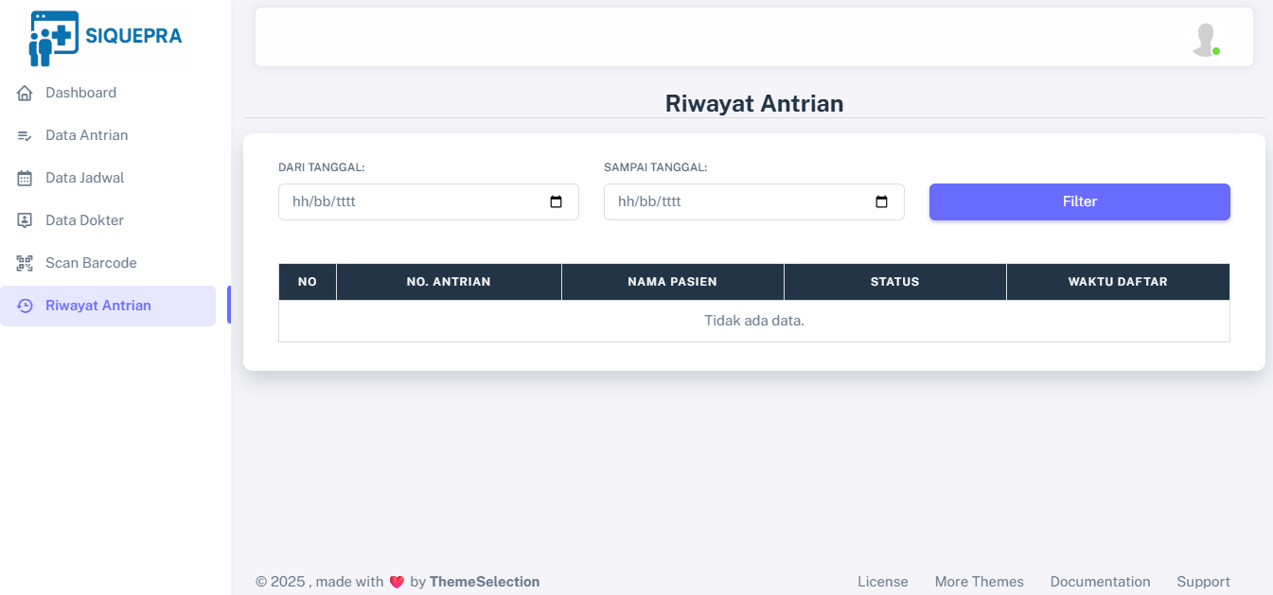
Tampilan halaman riwayat antrian pada sistem menyajikan data antrian yang telah diproses, baik yang sudah dipanggil maupun yang tidak hadir. Halaman ini dilengkapi fitur filter untuk memudahkan admin dalam menelusuri riwayat berdasarkan tanggal atau status. Tampilan halaman riwayat antrian dapat dilihat pada Gambar 4.7.
Gambar 4. 7 Tampilan Halaman Riwayat Antrian
      - Tampilan Halaman Profil Admin
Tampilan halaman profil admin pada sistem memungkinkan admin untuk melihat dan memperbarui informasi pribadi seperti nama, email, nomor HP, dan password. Halaman ini bertujuan untuk memudahkan pengelolaan data akun admin. Tampilan halaman profil admin dapat dilihat pada Gambar 4.8.

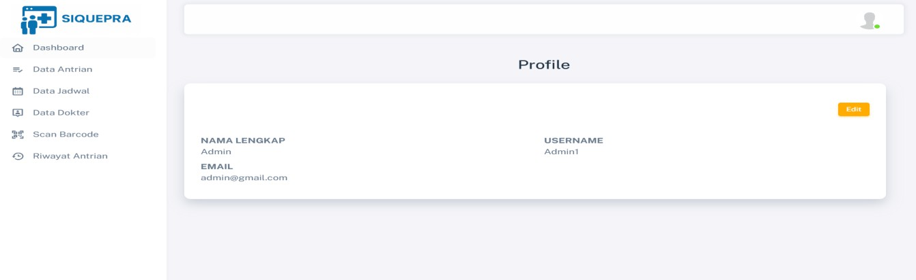
Gambar 4. 8 Tampilan Halaman Profil Admin

Hasil Penelitian Halaman Pengguna
      - Tampilan Halaman Pendaftaran Antrian
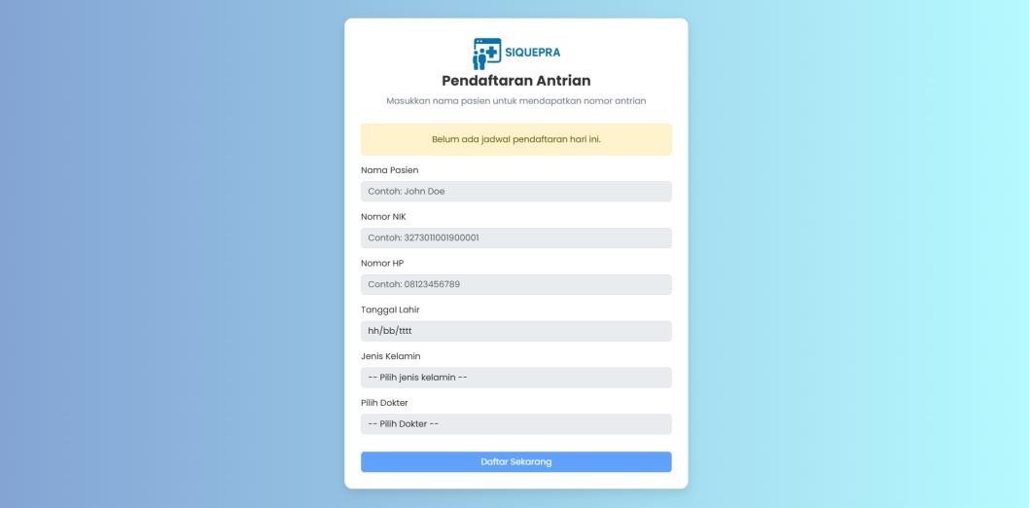
Tampilan halaman pendaftaran antrian pada sistem memungkinkan pengguna untuk mengisi formulir dengan data diri seperti nama, tanggal lahir, serta memilih jadwal layanan yang tersedia. Setelah mengisi form, pengguna dapat mengirim data untuk mendapatkan nomor antrian. Tampilan halaman pendaftaran antrian dapat dilihat pada Gambar 4.9.
Gambar 4. 9 Tampilan Halaman Pendaftaran Antrian
      - Tampilan Halaman Sukses Pendaftaran
Tampilan halaman sukses pendaftaran pada sistem menampilkan notifikasi bahwa proses pendaftaran telah berhasil. Halaman ini juga menyajikan informasi nomor antrian yang diperoleh oleh pengguna serta menyediakan tombol untuk ketampilan monitor publik. Tampilan halaman sukses pendaftaran dapat dilihat pada Gambar 4.10.

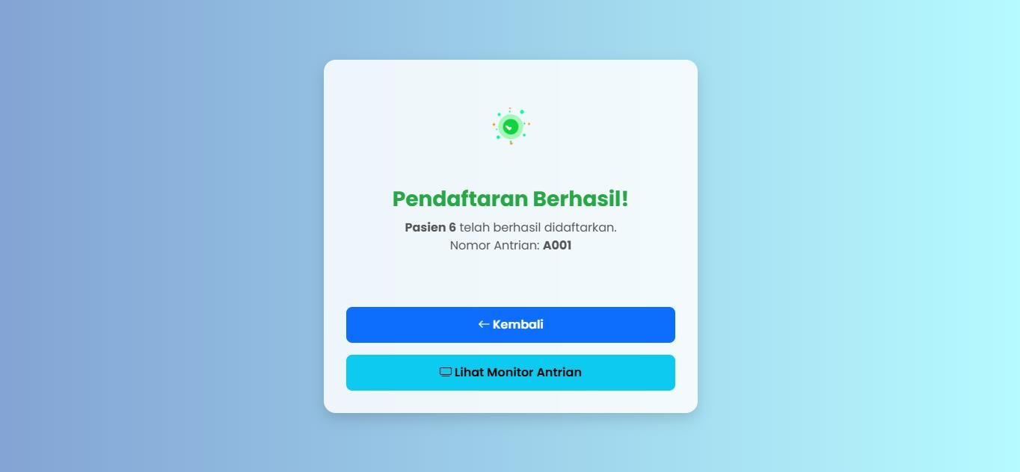
Gambar 4. 10 Tampilan Halaman Sukses Pendaftaran
      - Tampilan Halaman Monitor Utama
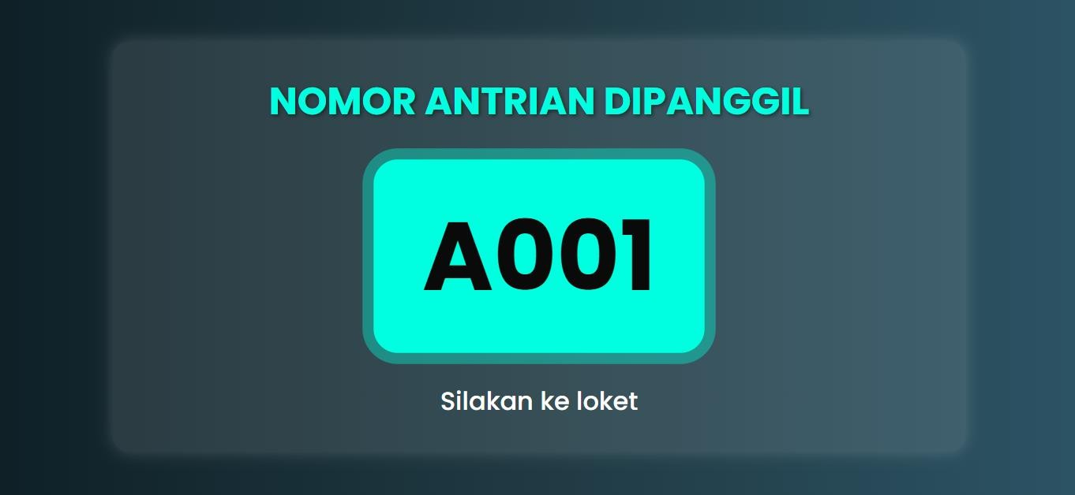
Tampilan halaman monitor utama pada sistem digunakan untuk menampilkan informasi antrian secara real-time di area ruang tunggu. Tampilan halaman monitor utama dapat dilihat pada Gambar 4.11.
Gambar 4. 11 Tampilan Halaman Monitor Utama
      - Tampilan Halaman Monitor Publik
Tampilan halaman monitor publik pada sistem memungkinkan pengguna untuk memantau status antrian secara online melalui perangkat mereka. Halaman ini menampilkan nomor antrian yang sedang dipanggil serta urutan antrian berikutnya secara real-time. Tampilan halaman monitor publik dapat dilihat pada Gambar 4.12.

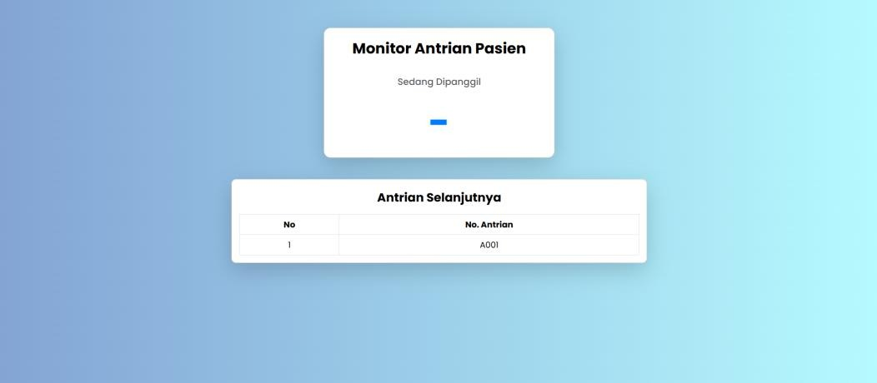
Gambar 4. 12 Tampilan Halaman Monitor Publik

Hasil Pengujian Sistem
Pada tahap ini, dilakukan proses pengujian sistem berdasarkan tabel pengujian yang telah disusun, dengan tujuan untuk mengidentifikasi kesalahan pada sistem yang dikembangkan serta memastikan bahwa sistem tersebut telah berfungsi sesuai dengan harapan. Adapun hasil dari pengujian sistem disajikan sebagai berikut.

Hasil Pengujian Sistem Admin
      - Halaman Login
Berdasarkan perancangan pengujian sistem sebelumnya maka didapatkan hasil pengujian sistem yang dapat dilihat pada Tabel 4.1.
Tabel 4. 1 HPS Halaman Login
No | Fitur | Variabel Uji | Hasil Yang Diharapkan | Hasil Uji | Keterangan
1 | Login | Tanpa mengisi  semua field | Muncul peringatan  “harap isi bidang ini”. | Berhasil | Gambar 4.13
2 |  | Mengisi sebagian field | Muncul peringatan “harap isi bidang ini”. | Berhasil | Gambar 4.14
3 |  | Mengisi semua field dengan data  salah | Login Gagal, silakan cek email dan password anda | Berhasil | Gambar 4.15
4 |  | Mengisi semua field dengan data  benar | Login berhasil, akan menampilkan  dashboard admin | Berhasil | Gambar 4.16

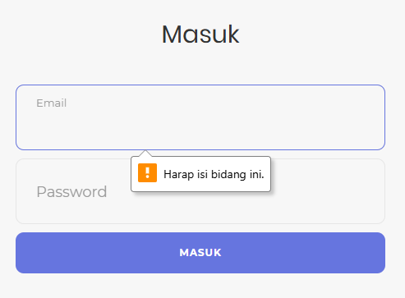
Gambar 4. 13 HPS Halaman Login Admin No.1
Gambar 4.13 menampilkan hasil pengujian sistem login admin apabila tidak mengisi semua field maka akan muncul peringatan harap isi bidang ini.
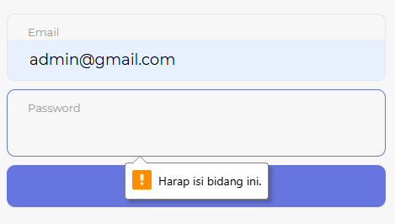
Gambar 4. 14 HPS Halaman Login Admin No.2
Gambar 4.14 menampilkan hasil pengujian sistem login admin apabila mengisi sebagian field maka akan muncul peringatan harap isi bidang ini.

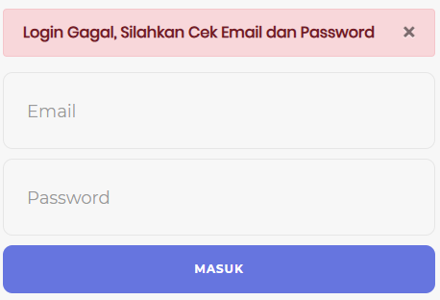
Gambar 4. 15 HPS Halaman Login Admin No.3
Gambar 4.15 menampilkan hasil pengujian sistem login admin apabila mengisi seluruh field dengan data yang salah maka akan gagal dan muncul pesan Login Gagal, silakan cek email dan password anda.
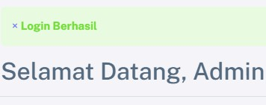
Gambar 4. 16 HPS Halaman Login Admin No.4
Gambar 4.16 menampilkan hasil pengujian sistem login admin apabila mengisi semua field dengan benar maka login akan berhasil dengan pesan Login Berhasil.
      - Halaman Data Antrian
Berdasarkan perancangan pengujian sistem sebelumnya maka didapatkan hasil pengujian sistem yang dapat dilihat pada Tabel 4.2.

Tabel 4. 2 HPS Halaman Data Antrian
No | Fitur | Variabel Uji | Hasil Yang Diharapkan | Hasil Uji | Keterangan
1 | Tambah | Tanpa mengisi  semua field | Muncul peringatan “harap isi bidang ini”. | Berhasil | Gambar 4.17
Tabel 4.2 Lanjutan
2 |  | Mengisi sebagian  field | Muncul peringatan “harap isi bidang ini”. | Berhasil | Gambar 4.18
3 |  | Mengisi seluruh field  lalu simpan | Berhasil dengan pesan “Data berhasil ditambah” | Berhasil | Gambar 4.19
4 | Panggil Antrian | Klik tombol  panggil antrian | Sistem menampilkan  nomor antrian yang dipanggil | Berhasil | Gambar 4.20
5 | Cetak  Tiket | Klik tombol  cetak tiket | Mencetak tiket | Berhasil | Gambar 4.21
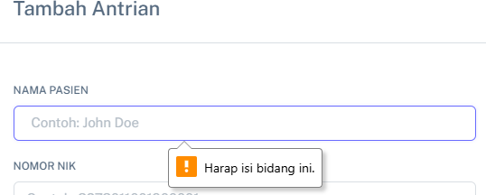
Gambar 4. 17 HPS Halaman Data Antrian No.1
Gambar 4.17 menampilkan hasil pengujian sistem halaman data antrian apabila tanpa mengisi semua field maka akan peringatan harap isi bidang ini.
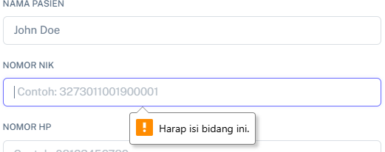
Gambar 4. 18 HPS Halaman Data Antrian No.2
Gambar 4.18 menampilkan hasil pengujian sistem halaman data antrian apabila mengisi sebagian field maka akan muncul peringatan harap isi bidang ini.

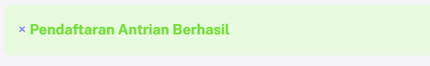
Gambar 4. 19 HPS Halaman Data Antrian No.3
Gambar 4.19 menampilkan hasil pengujian sistem halaman data antrian apabila mengisi seluruh field lalu simpan maka akan muncul pesan data berhasil ditambahkan.
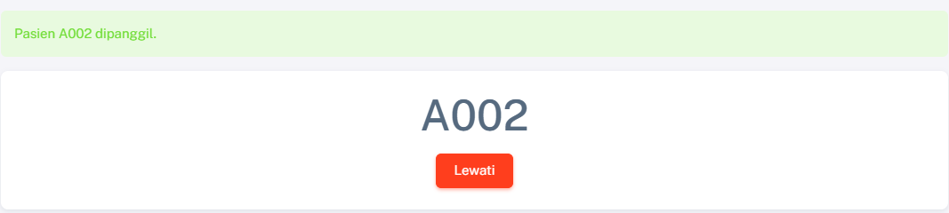
Gambar 4. 20 HPS Halaman Data Antrian No.4
Gambar 4.20 menampilkan hasil pengujian sistem halaman data antrian apabila klik tombol panggil antrian maka akan menampilkan nomor antrian yang sedang dipanggil dan memutar suara panggilan.
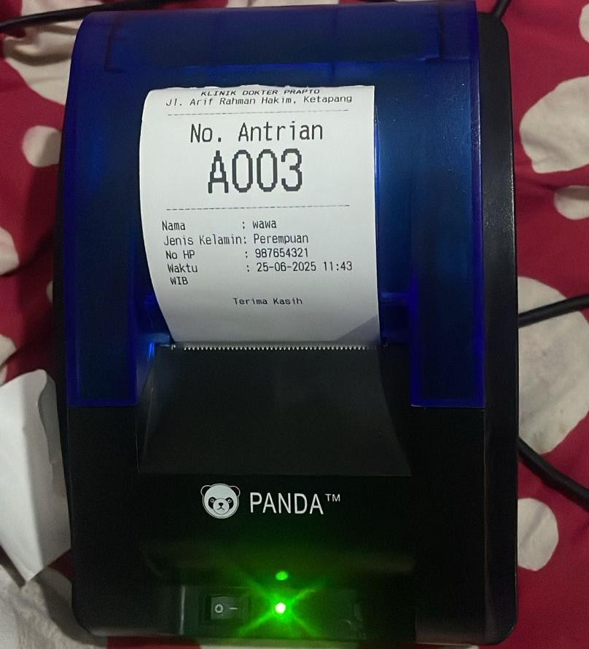
Gambar 4. 21 HPS Halaman Data Antrian No.5
Gambar 4.21 menampilkan hasil pengujian sistem halaman data antrian apabila klik tombol cetak tiket maka akan mencetak tiket.

      - Halaman Data Jadwal
Berdasarkan perancangan pengujian sistem sebelumnya maka didapatkan hasil pengujian sistem yang dapat dilihat pada Tabel 4.3.
Tabel 4. 3 HPS Halaman Data Jadwal
No | Fitur | Variabel Uji | Hasil Yang  Diharapkan | Hasil Uji | Keterangan
1 | Tambah | Tanpa mengisi semua field | Muncul peringatan “harap isi bidang ini”. | Berhasil | Gambar 4.22
2 |  | Mengisi  sebagian field | Muncul peringatan  “harap isi bidang ini”. | Berhasil | Gambar 4.23
3 |  | Mengisi seluruh field  lalu simpan | Berhasil dengan pesan “Data berhasil  ditambah” | Berhasil | Gambar 4.24
4 | Edit | Mengubah sebagian atau keseluruhan  field lalu  simpan | Berhasil dengan pesan “Data berhasil diedit” | Berhasil | Gambar 4.25
5 |  | Mengosongkan field yang tidak boleh kosong  lalu simpan | Muncul peringatan “harap isi bidang ini”. | Berhasil | Gambar 4.26
6 | Hapus | Menekan  button hapus | Menampilkan konfirmasi hapus (yakin ingin  menghapus data ini)? | Berhasil | Gambar 4.27
7 |  | Memilih konfirmasi hapus  (OK) | Berhasil dengan pesan “Data berhasil dihapus” | Berhasil | Gambar 4.28
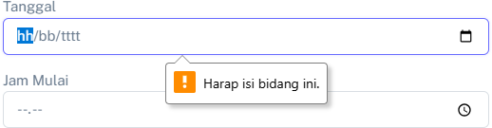
Gambar 4. 22 HPS Halaman Data Jadwal No.1
Gambar 4.22 menampilkan hasil pengujian sistem halaman data jadwal apabila tanpa mengisi semua field maka akan peringatan harap isi bidang ini.

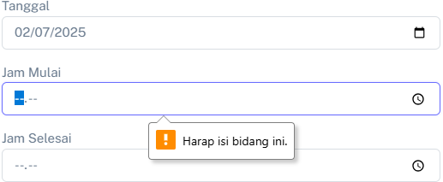
Gambar 4. 23 HPS Halaman Data Jadwal No.2
Gambar 4.23 menampilkan hasil pengujian sistem halaman data jadwal apabila mengisi sebagian field maka akan muncul peringatan harap isi bidang ini.
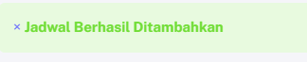
Gambar 4. 24 HPS Halaman Data Jadwal No.3
Gambar 4.24 menampilkan hasil pengujian sistem halaman data jadwal apabila mengisi seluruh field lalu simpan maka akan muncul pesan data berhasil ditambahkan.
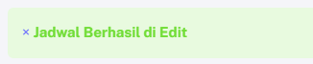
Gambar 4. 25 HPS Halaman Data Jadwal No.4
Gambar 4.25 menampilkan hasil pengujian sistem halaman data jadwal apabila mengubah sebagian atau keseluruhan field lalu simpan maka akan muncul pesan data berhasil diedit.
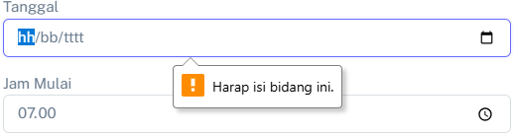
Gambar 4. 26 HPS Halaman Data Jadwal No.5

Gambar 4.26 menampilkan hasil pengujian sistem halaman data jadwal apabila mengosongkan field yang tidak boleh kosong lalu simpan maka akan muncul peringatan harap isi bidang ini.
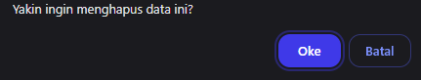
Gambar 4. 27 HPS Halaman Data Jadwal No.6
Gambar 4.27 menampilkan hasil pengujian sistem halaman data jadwal apabila menekan button hapus maka akan muncul konfirmasi hapus.
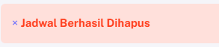
Gambar 4. 28 HPS Halaman Data Jadwal No.7
Gambar 4.28 menampilkan hasil pengujian sistem halaman data jadwal apabila memilih hapus (OK) maka akan muncul pesan berhasil dihapus.
      - Halaman Data Dokter
Berdasarkan perancangan pengujian sistem sebelumnya maka didapatkan hasil pengujian sistem yang dapat dilihat pada Tabel 4.4.
Tabel 4. 4 HPS Halaman Data Dokter
No | Fitur | Variabel Uji | Hasil Yang  Diharapkan | Hasil Uji | Keterangan
1 | Tambah | Tanpa mengisi semua field | Muncul peringatan “harap isi bidang ini”. | Berhasil | Gambar 4.29
2 |  | Mengisi  sebagian field | Muncul peringatan  “harap isi bidang ini”. | Berhasil | Gambar 4.30
3 |  | Mengisi seluruh field  lalu simpan | Berhasil dengan pesan “Data berhasil  ditambah” | Berhasil | Gambar 4.31
4 | Edit | Mengubah sebagian atau keseluruhan  field lalu  simpan | Berhasil dengan pesan “Data berhasil diedit” | Berhasil | Gambar 4.32
5 |  | Mengosongkan field yang tidak boleh kosong  lalu simpan | Muncul peringatan “harap isi bidang ini”. | Berhasil | Gambar 4.33

Tabel 4.4 Lanjutan
6 | Hapus | Menekan  button hapus | Menampilkan konfirmasi hapus (yakin ingin  menghapus data ini)? | Berhasil | Gambar 4.34
7 |  | Memilih konfirmasi hapus  (OK) | Berhasil dengan pesan “Data berhasil dihapus” | Berhasil | Gambar 4.35
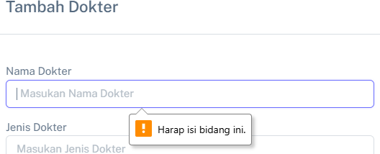
Gambar 4. 29 HPS Halaman Data Dokter No.1
Gambar 4.29 menampilkan hasil pengujian sistem halaman data dokter apabila tidak mengisi semua field maka akan muncul peringatan harap isi bidang ini.
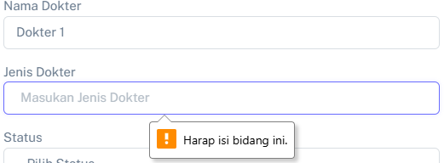
Gambar 4. 30 HPS Halaman Data Dokter No.2
Gambar 4.30 menampilkan hasil pengujian sistem halaman data dokter apabila mengisi sebagian field maka akan muncul peringatan harap isi bidang ini.
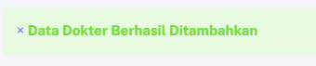
Gambar 4. 31 HPS Halaman Data Dokter No.3

Gambar 4.31 menampilkan hasil pengujian sistem halaman data dokter apabila mengisi seluruh field lalu simpan maka akan muncul pesan data berhasil ditambahkan.
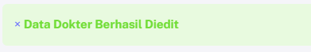
Gambar 4. 32 HPS Halaman Data Dokter No.4
Gambar 4.32 menampilkan hasil pengujian sistem halaman data dokter apabila mengubah sebagian atau keseluruhan field lalu simpan maka akan muncul pesan data berhasil diedit.
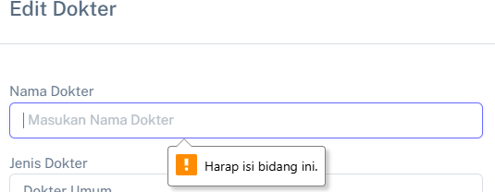
Gambar 4. 33 HPS Halaman Data Dokter No.5
Gambar 4.33 menampilkan hasil pengujian sistem halaman data dokter apabila mengosongkan field yang tidak boleh kosong lalu simpan maka akan muncul peringatan harap isi bidang ini.

Gambar 4. 34 HPS Halaman Data Dokter No.6
Gambar 4.34 menampilkan hasil pengujian sistem halaman data dokter apabila menekan button hapus maka akan muncul konfirmasi hapus.
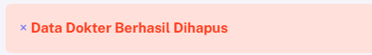
Gambar 4. 35 HPS Halaman Data Dokter No.7

Gambar 4.35 menampilkan hasil pengujian sistem halaman data dokter apabila memilih hapus (OK) maka akan muncul pesan berhasil dihapus.
      - Halaman Scan Barcode
Berdasarkan perancangan pengujian sistem sebelumnya maka didapatkan hasil pengujian sistem yang dapat dilihat pada Tabel 4.5.
Tabel 4. 5 HPS Halaman Scan Barcode
No | Fitur | Variabel Uji | Hasil Yang Diharapkan | Hasil Uji | Keterangan
1 | Scan Barcode | Klik tombol  scan | Menampilkan kamera  scan | Berhasil | Gambar 4.36
2 |  | Scan Barcode | Menampilkan Data | Berhasil | Gambar 4.37
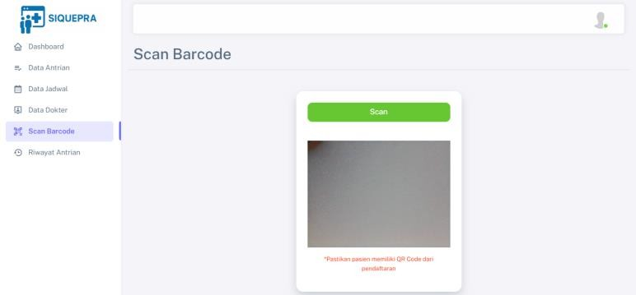
Gambar 4. 36 HPS Halaman Scan Barcode No.1
Gambar 4.36 menampilkan hasil pengujian sistem halaman scan barcode apabila klik tombol scan maka akan menampilkan kamera scan.
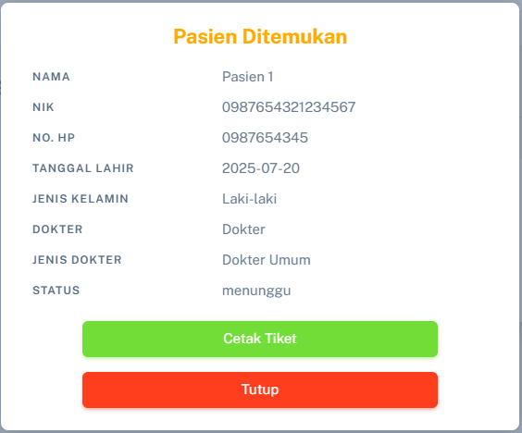
Gambar 4. 37 HPS Halaman Scan Barcode No.2

Gambar 4.37 menampilkan hasil pengujian sistem halaman scan barcode apabila scan barcode maka akan menampilkan data.
      - Halaman Riwayat Antrian
Berdasarkan perancangan pengujian sistem sebelumnya maka didapatkan hasil pengujian sistem yang dapat dilihat pada Tabel 4.6.
Tabel 4. 6 HPS Halaman Riwayat Antrian
No | Fitur | Variabel Uji | Hasil Yang Diharapkan | Hasil Uji | Keterangan
1 | Filter | Klik tombol filter | Sistem menampilkan riwayat antrian sesuai dengan kriteria filter yang  dipilih | Berhasil | Gambar 4.38
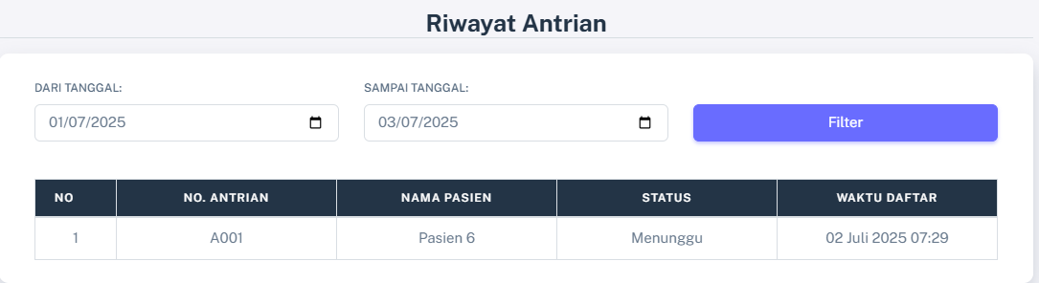
Gambar 4. 38 HPS Halaman Riwayat Antrian No.1
Gambar 4.38 menampilkan hasil pengujian sistem halaman riwayat antrian apabila klik tombol filter maka akan menampilkan riwayat antrian sesuai dengan kriteria filter yang dipilih.
      - Halaman Profil
Berdasarkan perancangan pengujian sistem sebelumnya maka didapatkan hasil pengujian sistem yang dapat dilihat pada Tabel 4.7.
Tabel 4. 7 HPS Halaman Profil
No | Fitur | Variabel Uji | Hasil Yang Diharapkan | Hasil Uji | Keterangan
1 | Edit | Mengubah sebagian atau keseluruhan  field lalu simpan | Data berhasil diedit | Berhasil | Gambar 4.39
2 |  | Mengosongkan field yang tidak boleh kosong  lalu simpan | Menampilkan pesan “ Harap isi bidang ini” | Berhasil | Gambar 4.40

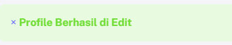
Gambar 4. 39 HPS Halaman Profil No.1
Gambar 4.39 menampilkan hasil pengujian sistem halaman profil apabila mengubah sebagian atau keseluruhan field lalu simpan maka akan muncul pesan data berhasil diedit.
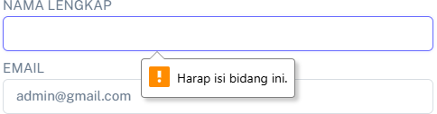
Gambar 4. 40 HPS Halaman Profil No.2
Gambar 4.40 menampilkan hasil pengujian sistem halaman profil apabila mengosongkan field yang tidak boleh kosong lalu simpan maka akan muncul peringatan harap isi bidang ini.

Hasil Pengujian Sistem Pengguna
      - Halaman Pendaftaran Antrian
Berdasarkan perancangan pengujian sistem sebelumnya maka didapatkan hasil pengujian sistem yang dapat dilihat pada Tabel 4.8.

Tabel 4. 8 HPS Halaman Pendaftaran Antrian
No | Fitur | Variabel Uji | Hasil Yang Diharapkan | Hasil Uji | Keterangan
1 | Daftar | Tanpa mengisi  semua field | Muncul peringatan “harap isi bidang ini”. | Berhasil | Gambar 4.41
2 |  | Mengisi sebagian  field | Muncul peringatan “harap isi bidang ini”. | Berhasil | Gambar 4.42
3 |  | Mengisi seluruh field  lalu simpan | Berhasil dengan pesan “Pendaftaran Berhasil” | Berhasil | Gambar 4.43
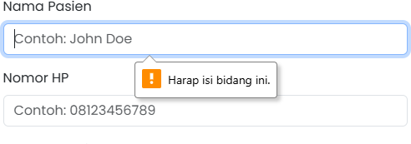
Gambar 4. 41 HPS Halaman Pendaftaran Antrian No.1
Gambar 4.41 menampilkan hasil pengujian sistem halaman pendaftaran antrian apabila tidak mengisi semua field maka akan muncul peringatan harap isi bidang ini.
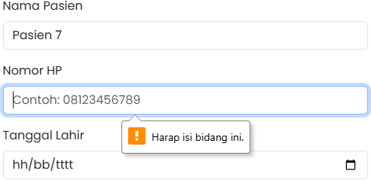
Gambar 4. 42 HPS Halaman Pendaftaran Antrian No.2
Gambar 4.42 menampilkan hasil pengujian sistem halaman pendaftaran antrian apabila mengisi sebagian field maka akan muncul peringatan harap isi bidang ini.

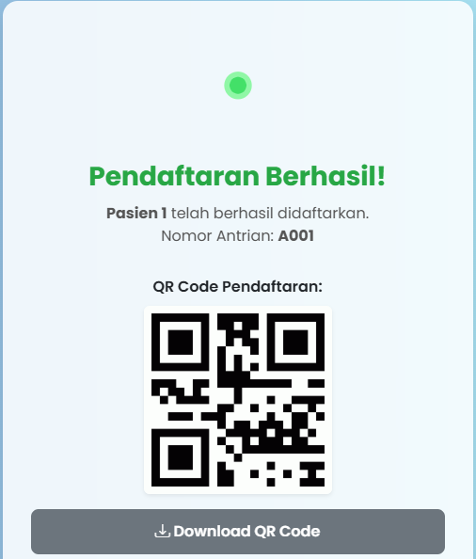
Gambar 4. 43 HPS Halaman Pendaftaran Antrian No.3
Gambar 4.43 menampilkan hasil pengujian sistem halaman pendaftaran antrian apabila mengisi seluruh field lalu simpan maka akan muncul pesan pendaftaran berhasil.
      - Halaman Sukses Pendaftaran
Berdasarkan perancangan pengujian sistem sebelumnya maka didapatkan hasil pengujian sistem yang dapat dilihat pada Tabel 4.9.
Tabel 4. 9 HPS Halaman Sukses Pendaftaran
No | Fitur | Variabel Uji | Hasil Yang Diharapkan | Hasil Uji | Keterangan
1 | Monitor Publik | Klik tombol Monitor  Publik | Menampilkan halaman monitor Publik | Berhasil | Gambar 4.44

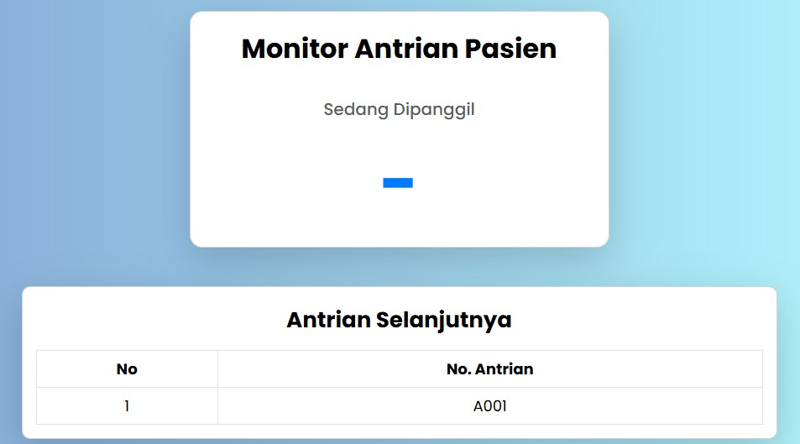
Gambar 4. 44 HPS Halaman Sukses Pendaftaran No.1
Gambar 4.44 menampilkan hasil pengujian sistem halaman sukses pendaftaran apabila klik tombol monitor publik maka akan menampilkan halaman monitor publik.

BAB V PENUTUP

Kesimpulan
Berdasarkan hasil penelitian dan pengembangan yang telah dilakukan, maka dapat disimpulkan beberapa hal sebagai berikut:
    - Aplikasi Smart Queue (SIQUEPRA) untuk Klinik Dokter Prapto di Kabupaten Ketapang telah berhasil dikembangkan menggunakan bahasa pemrograman PHP dengan framework Laravel dan MySQL sebagai sistem manajemen basis data. Pengembangan sistem ini dilakukan dengan pendekatan Research and Development (R&D).
    - Dalam proses pengembangannya, sistem ini dirancang dengan menyertakan berbagai komponen utama, seperti arsitektur sistem, pemodelan proses menggunakan Unified Modeling Language (UML), perancangan basis data dengan Entity Relationship Diagram (ERD), desain antarmuka pengguna (UI/UX), serta pengujian fungsional dengan metode black box testing guna memastikan semua fitur berjalan sebagaimana mestinya.
    - Sistem yang dihasilkan mampu memberikan layanan pendaftaran antrian secara online, pengelolaan jadwal layanan, pemanggilan nomor antrian secara real-time, serta penyajian informasi antrian melalui monitor utama dan halaman publik. Hal ini mempermudah proses antrian di klinik dan meningkatkan efisiensi pelayanan kepada pasien.
    - Berdasarkan hasil pengujian menggunakan metode black box testing terhadap 32 variabel uji pada fitur-fitur utama, seluruh fungsionalitas sistem menunjukkan hasil sesuai yang diharapkan. Fitur seperti pendaftaran antrian, pengelolaan data dokter, pengaturan jadwal, pemanggilan antrian, hingga pemindaian barcode telah diuji dan tidak ditemukan kesalahan logika pada output-nya. Hal ini membuktikan bahwa sistem telah berjalan dengan baik secara fungsional dan memenuhi kebutuhan pengguna.

87

Saran
Pengembangan sistem saat ini masih difokuskan pada pengelolaan antrian dasar tanpa integrasi dengan sistem rekam medis atau manajemen pasien secara menyeluruh. Oleh karena itu, disarankan agar pengembangan selanjutnya mencakup integrasi dengan sistem informasi klinik lainnya, seperti pencatatan riwayat medis pasien dan notifikasi otomatis. Hal ini akan meningkatkan cakupan layanan dan mendukung transformasi digital pelayanan kesehatan yang lebih terintegrasi.

Pengembangan Aplikasi Smart Queue Berbasis Website Untuk Klinik Dokter

Teknologi Informasi 2025 89

DAFTAR PUSTAKA
Afiv, F. (2021). Sistem informasi tabungan siswa berbasis web menggunakan framework laravel. ttp://eprints.akakom.ac.id/id/eprint/9412
Ambriani, D., & Nurhidayat, A. I. (2020). Rancang bangun repository publikasi ilmiah dosen berbasis web menggunakan framework laravel. 10.
Arahman, S. D. I., Rully, T., & Armadi, D. A. (n.d.). Analisis sistem antrian dalam upaya meningkatkan efisiensi pelayanan pada umkm kopi enigma kecamatan setu kabupaten bekasi.
Auliazmi, R., Rudiyanto, G., & Utomo, R. D. W. (2021). Kajian estetika visual interface dan user experience pada aplikasi ruangguru aesthetic studies of visual interface and user experience of the ruangguru application. Jurnal Seni dan Reka Rancang: Jurnal Ilmiah Magister Desain, 4(1), 21–36. https://doi.org/10.25105/jsrr.v4i1.9968
AZIZAH, K. (2023). Sistem penggajian karyawan pada konveksi lutfi collection berbasis web dengan framework laravel. http://eprints.utdi.ac.id/id/eprint/10207
Darman, R. (2024). Peran ChatGPT Sebagai Artificial Intelligence Dalam Menyelesaikan Masalah Pertanahan dengan Metode Studi Kasus dan Black Box Testing. Tunas Agraria, 7(1), 18–46. https://doi.org/10.31292/jta.v7i1.256
Fauzi, J. R. (n.d.). Algoritma dan flowchart dalam menyelesaikan suatu masalah.

Firanda, F. M., Milwandhari, S., & Putratama, V. (n.d.). Sistem informasi perjalanan dinas berbasis web (studi kasus : dprd kabupaten garut).
Manullang, A. H., & Purba, M. J. (2021). Sistem informasi bimbingan belajar number one medan berbasis web. Tamika: Jurnal Tugas Akhir Manajemen

Informatika & Komputerisasi Akuntansi, 1(1), 44–49. https://doi.org/10.46880/tamika.Vol1No1.pp44-49
Mufarroha, D. R. A. F. A. (2022). Dasar Pemrograman WEB Teori dan Implementasi: HTML,CSS,Javascript,Bootstrap,Codelgniter. Media Nusa Creative (MNC Publishing). https://books.google.co.id/books?id=-k2eEAAAQBAJ
Nabil Makarim, S., Riana, F., & Satrya, F. (2024). Sistem informasi menu makanan dan minuman dengan kode qr berbasis website pada kedai murah jasa. Jati (Jurnal Mahasiswa Teknik Informatika), 9(1), 360–367. https://doi.org/10.36040/jati.v9i1.12375
Ningsih, K. S., & Aruan, N. J. (2022). Aplikasi buku tamu menggunakan fitur kamera dan ajax berbasis website pada kantor dispora kota medan. 3.
Ridho, M. R. (2021). Rancang bangun sistem informasi point of sale dengan framework codeigniter pada cv powershop. 04(02).
Rosadi, J., Sembiring, F., & Erfina, A. (n.d.). Implementasi TOGAF ADM dalam Perancangan Sistem Informasi Antrian Klinik Berbasis Web dengan Estimasi Waktu Tunggu. 10(3).
Safira, Y. B., & Purtiningrum, S. W. (2022). Sistem Pendukung Keputusan Penilaian Ketidakdisiplinan Siswa Menggunakan Metode SAW Berbasis Web (Studi Kasus: MA Al-Muddatsiriyah). ikraith-informatika, 7(1). https://doi.org/10.37817/ikraith-informatika.v7i1.2231
Samsudin, A., & Islami, H. H. (n.d.). Sistem Pengaduan Masyarakat Menggunakan Metode AgileExtremeProgramming.
Sudjiran, S., Saefudin, M., & Perdana, S. A. (2023). Digital system ui/ux design management submission of agricultural cost loans using figma software. Journal of Information System, Informatics and Computing, 7(1), 74. https://doi.org/10.52362/jisicom.v7i1.1090

Torang Siregar. (2023). Stages of Research and Development Model Research and Development (R&D). DIROSAT: Journal of Education, Social Sciences & Humanities, 1(4), 142–158. https://doi.org/10.58355/dirosat.v1i4.48
Wahyuni, S. (n.d.). Aplikasi e–commerce makanan khas kota palembang pada umkm pempek lala 26 ilir berbasis website. 2023. http://eprints.polsri.ac.id/id/eprint/15389
Widarwati, A., Sjamsuri, K., & Mushlihul Amin, F. (2024). Pengembangan sistem antrian berbasis web pada kemenag kabupaten pasuruan menggunakan metode waterfall. Jati (Jurnal Mahasiswa Teknik Informatika), 8(6), 12199–12204. https://doi.org/10.36040/jati.v8i6.11842

LAMPIRAN
Lampiran A1 Surat Pengantar Pengambilan Data Penelitian
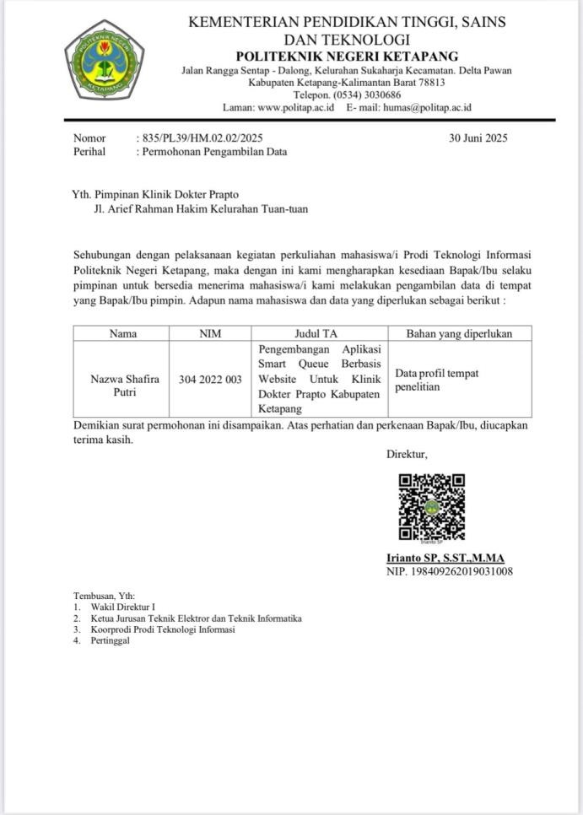
Lampiran A 1

Lampiran B Dokumentasi Wawancara Tempat Penelitian
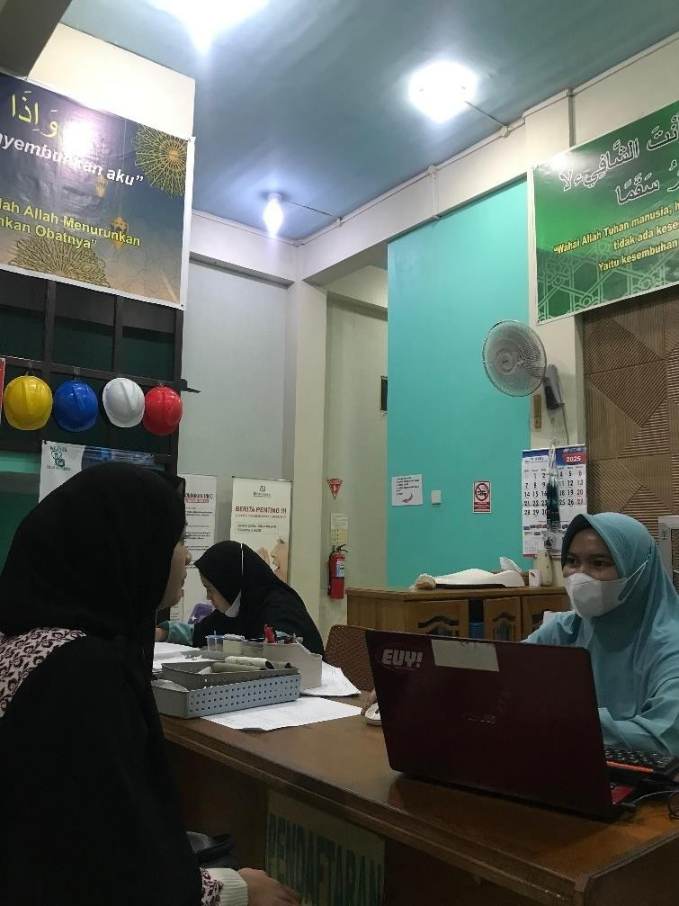

Halaman B

